Initiation au langage PYTHON
via l’Environnement de Développement Intégré « Thonny »
Support à destination d’élèves de terminale de filières générales.

Sommaire
1 - Sources inspirantes 2
2 - Introduction 2
3 - Présentation de l’IDE Thonny 3
4 - Afficher des données dans le shell et parler à python 8
5 - Stocker des données dans des variables 11
6 - Calculer 14
7 - Les séries de données – une liste pour vos mesures 17
8 - Le test booléen – avec des si… 21
9 - Boucle bornée - les tâches répétitives mais ayant une fin 27
10 - Boucle non bornée – les tâches répétitives dont je ne connais pas le terme 35
11 - Les fonctions – pour faire comme en maths 39
12 - Présentation des bibliothèques – bienvenue dans l’Alexandrie du XXIème siècle 49
13 - Import de données d’un fichier csv 52
14 - Utilisation de fonctions en maths et calculs 60
15 - Visualisation des données avec matplotlib 64
16 - Faire de la physique avec scypi 79
* Certaines remarques furent inspirées de HAL 9000 ou CARL 500 


Sources inspirantes
- Cours de Python pour les enseignants de Physique Chimie (PDF de 1.9 Mo) - Stage lycée en Physique Chimie pour l’académie de Poitiers
- Adaptation libre de "Apprendre à programmer avec Python" de G. Swinnen
- Documentation Python en ligne

Introduction
La programmation permet de créer ses propres outils grâce à un succession d’instructions. Pour communiquer ces instructions à l’ordinateur il existe de nombreux langages et Python est le langage enseigné en France de la seconde à l’université en passant par les classes prépa.
Pour l’utiliser concrètement, il vous faudra un environnement de développement (IDE). Vous disposez des possibilités suivantes :
- IDE en local (ex Thonny)
Comme nous utilisons au lycée l’IDE Thonny pour le SNT en classe de seconde, nous verrons comment télécharger et installer cet environnement. Et comme nous utiliserons des bibliothèques spécifiques, nous verrons sous Thonny comment ajouter celles-ci.
- IDE en ligne (ex : https://repl.it/ )
- Appli sur votre téléphone (ex : Pydroid 3)
Au regard de la protection des données personnelles, l’Appli génère des annonces, et l’environnement en ligne pourra poser problème dans le cadre de l’utilisation des bibliothèques d’ou mon conseil d’installer en local un environnement de développement.

Présentation de l’IDE Thonny

Téléchargement et installation
Suivre le lien puis télécharger et installer la version Windows ou Mac suivant vos besoins. Pour Linux vous avez la procédure d’installation du paquet en survolant le lien.
https://thonny.org/
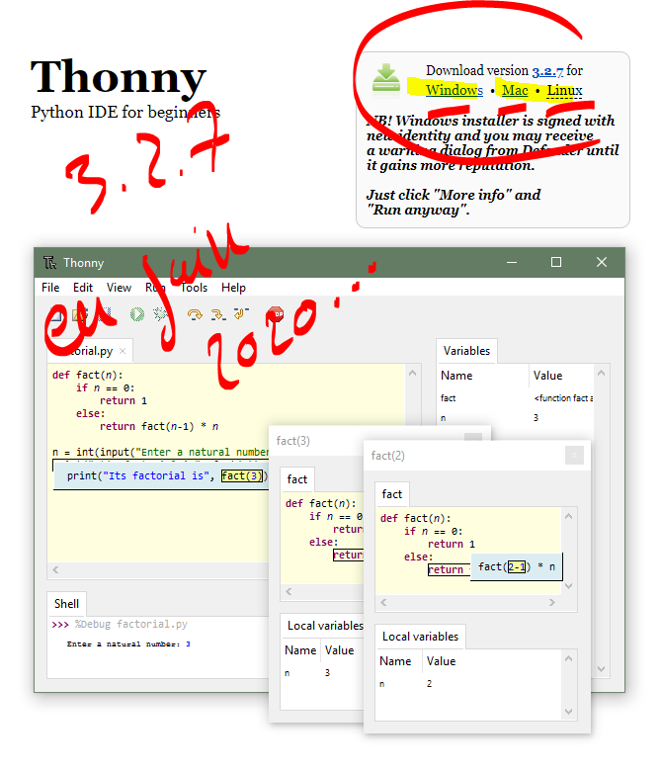

 Tuto Vidéo

Rq :
Lors de l’installation de Thonny, vous installer python ! Donc vous n’avez besoin de rien d’autre… sauf de quelques bibliothèques supplémentaire. C’est la rubrique du dessous;)

Ajout des bibliothèques
Une des grandes forces du langage Python réside dans le nombre important de bibliothèques logicielles externes disponibles. Une bibliothèque est un ensemble de fonctions. Celles-ci sont regroupées et mises à disposition afin de pouvoir être utilisées sans avoir à les réécrire. Elles permettent de faire:
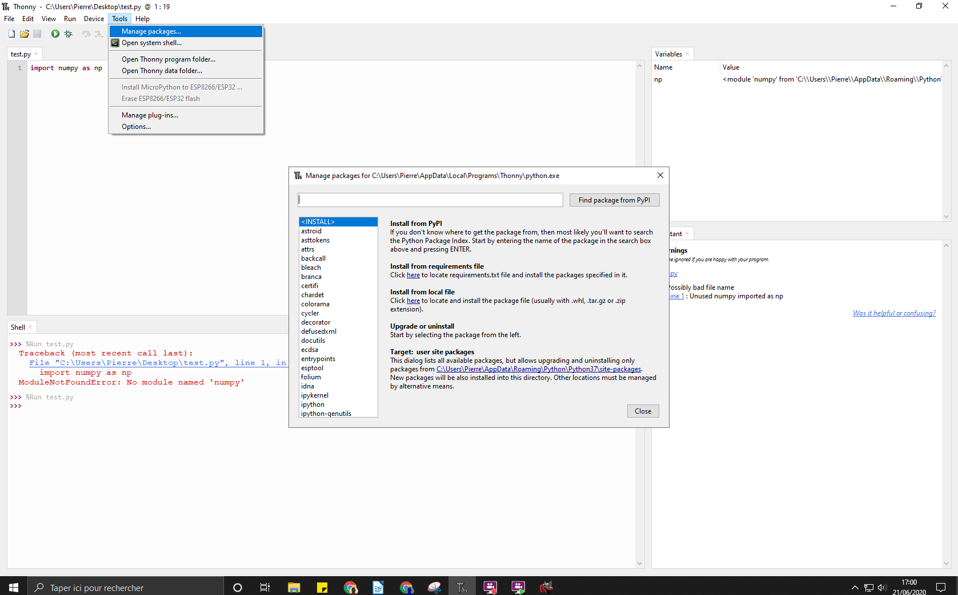
- du calcul numérique,
- du graphisme,
- de la programmation internet ou réseau,
- du formatage de texte,
- de la génération de documents…

Procédure
Menu Tools / Manage packages...
Tuto Vidéo

Liste des bibliothèques à installer
Voici la liste des bibliothèques qui seront nécessaires à ce support de cours. Vous devez vérifier leurs présences et/ou leurs mises à jour via le gestionnaire d’installation.
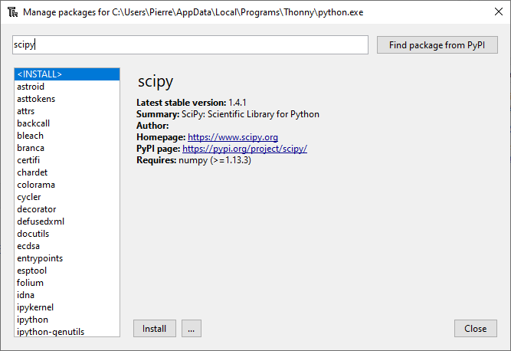
- matplotlib
- scipy
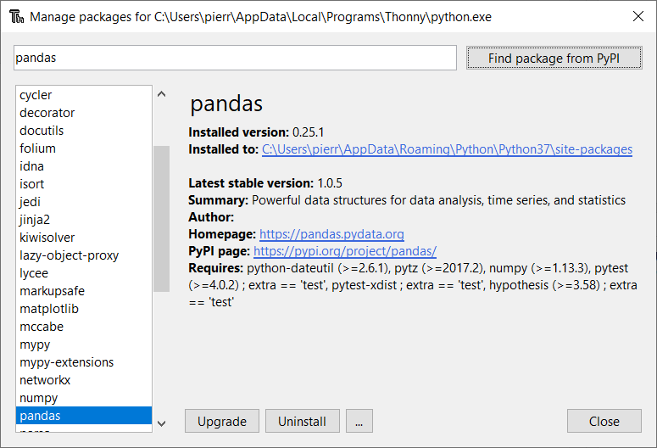
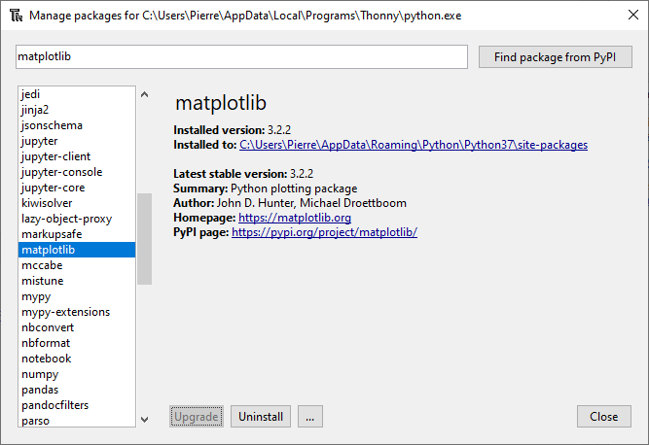
- numpy
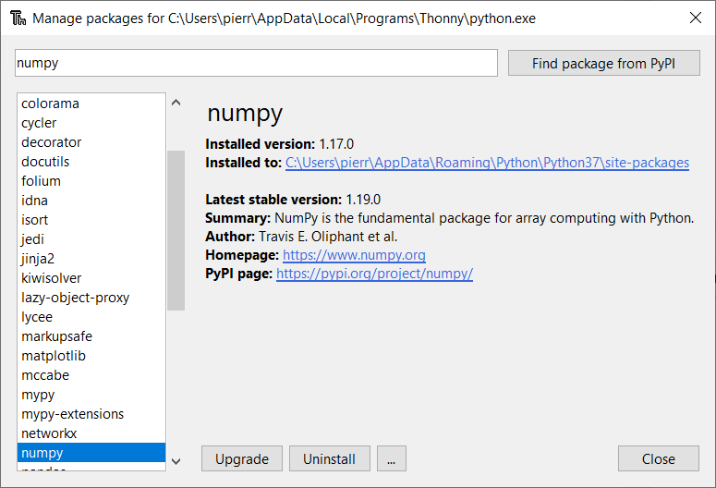
- pandas

Vos notes

Présentation de l’environnement de développement intégré – EDI ou IDE en anglais

Présentation en vidéo
Tuto vidéo
- Présentation de l’éditeur
- Visualisation de l’exécution du programme dans le Shell
- Présentation du mode débug et visualisation de l’évolution des déclarations et des valeurs des variables

Les fenêtres de l’environnement
Via le menu View / vous pouvez ajouter à l’éditeur de code les fenêtres Shell / Variables et pourquoi pas l’Assistant.
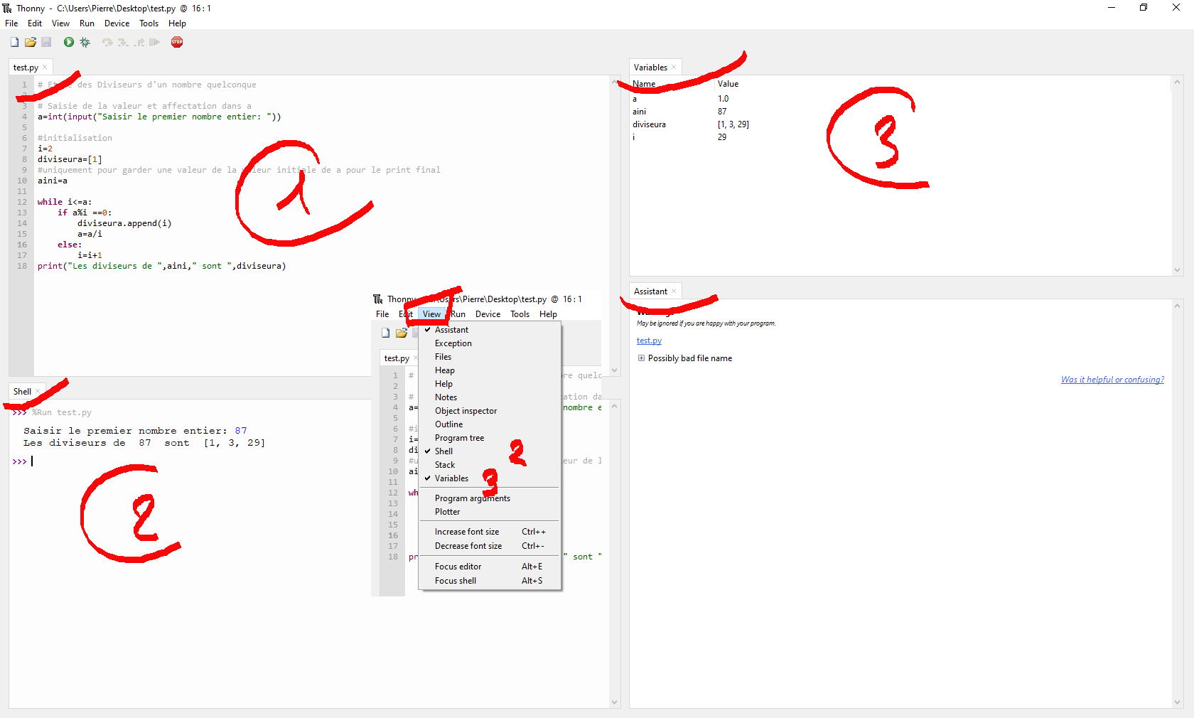
Script du dessous à copier / coller dans la zone 1 puis executer le programme. Au premier lancement vous devez enregistrer votre script (l’extension d’un programme python est py) « nom de votre fichier.py »
Attention, vous devez double-cliquer sur la zone de texte grise puis sélectionner toutes les lignes de texte avant de faire votre copier/coller.
# Etude des Diviseurs d'un nombre quelconque

# Saisie de la valeur et affectation dans a
a=int(input("Saisir le premier nombre entier: "))

#initialisation
i=2
diviseura=[1]
#uniquement pour garder une valeur de la valeur initiale de a pour le print final
aini=a

while i<=a:
if a%i ==0:
diviseura.append(i)
a=a/i
else:
i=i+1
print("Les diviseurs de ",aini," sont ",diviseura)

L’éditeur de code – Zone 1
C’est là que l’on travail. L’éditeur dispose d’une reconnaissance syntaxique qui colore les commandes. Les lignes de code sont numérotées. Dans l’éditeur se trouve l’âme de votre programme.
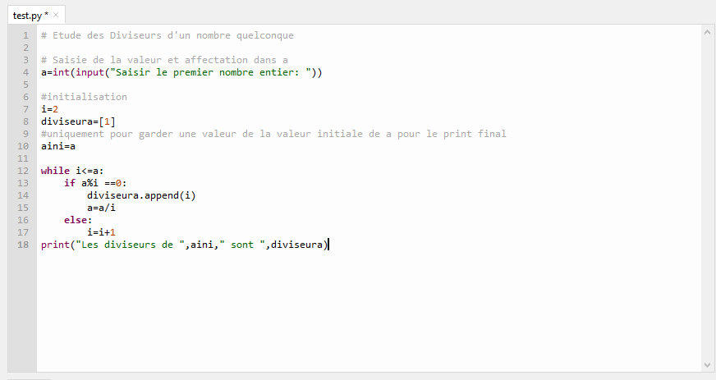

Le shell – Zone 2
Le shell représente la partie visible du programme (l’enveloppe, la coquille). Dans le shell votre programme s’incarne ;). Noter que l’on peut directement travailler dans le shell !
Clic droit / Clear pour effacer les données du shell
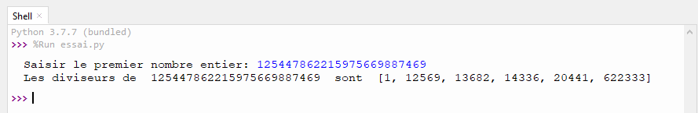

La fenêtre des variables – Zone 3
Fenêtre où vous verrez évoluer vos variables. Très utile pour comprendre ce que l’âme de votre programme essaye de faire ;)
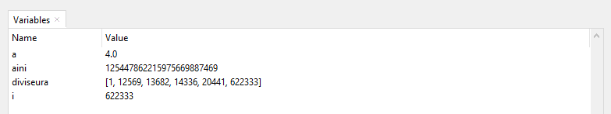

L’exécution d’un programme
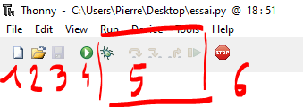
- Nouveau programme
extension .py
- Ouvrir un programme
- Enregistrer un programme
- Exécuter un programme
- Mode débug super pratique ! L’essayer c’est l’adopter
- Arrêt du script et purge des variables

Vos notes

Afficher des données dans le shell et parler à python
Pour afficher du texte dans le shell, on utilise la commande print avec des ( ). Le contenu à afficher est à mettre entre les ().
Le texte doit être entre " ". Pour afficher plusieurs blocs de texte, il faut les séparer par une ,

Commandes
Commande | Remarque
print() | "imprime" = affiche le contenu dans les ( )
input() | Commande permettant de demander à l’utilisateur de saisir une valeur et l’affecter à une variable  ex :  a=input("saisir la valeur de a=")  !!! a sera de type string avec un input !!!
"" | Le texte doit se trouver entre " "
, | Pour séparer plusieurs éléments
# | Commente une ligne
\n | Pour générer un saut de ligne
\" | Pour afficher des caractères spéciaux comme "

Exercices

Exo – print

Dans le shell saisir puis valider :
- print("bonjour")
- print("bonjour à","tous")
- print("bonjour à tous)
- print("a","b","c", sep="-")
Notez en rouge le message d’erreur lors de l’exécution des commandes. L’important est de repérer le n° de la ligne contenant l’erreur puis la position de celle-ci ^
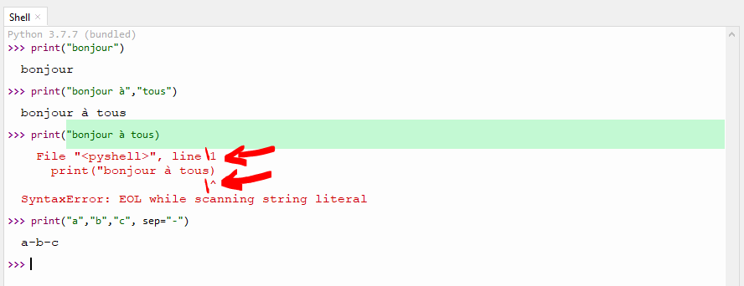

Exo – print et input
Dans l’éditeur saisir le code puis l’exécuter :
Je comprends :
# ceci est un commentaire
print("Les commentaires sont là pour \"expliquer\" la logique de votre code")
print("car chacun aura son approche")
print()
print("Ceci est une chaîne plutôt longue\n contenant plusieurs lignes \
... de texte (Ceci fonctionne\n de la même façon en C/C++.\n\
... Notez que les blancs en début\n de ligne sont significatifs.\n")
- print() => saut de ligne
- \ => saut le ligne dans l’éditeur
- \n => saut de ligne dans le shell

Dans l’éditeur saisir le code puis l’exécuter :
Je comprends :
# ce qui suit est un dialogue
prenom=input("Saisir votre prénom: ")
print("****************")
print("Bonjour HAL")
print("Bonjour ",prenom,". Que puis-je faire pour vous?")
- prenom=input("Saisir votre prénom: ")
  - input("Saisir votre prénom: ") => Affiche le texte "Saisir votre prénom: "
  - et attend votre réponse. Quand la réponse est saisie puis validée (Touche Entrée)
  - affectation de votre saisie à la variable prenom
- Exécution des lignes de code suivantes…

Vos notes
Rq : Maintenant HAL peut nous parler… et en tant qu’utilisateur je peux lui répondre...

Stocker des données dans des variables
Une variable permet de stocker des informations (nombres, texte, ...). Attention, certains noms pour les variables seront interdits car correspondants à des commandes – par exemple complex
Le séparateur de décimal est le . (point)
Le nom des variables est sans espace (utiliser _ si besoin) et est sensible à la casse donc Variable= est différent de variable=.
La longueur de la variable importe peu, donc vous pouvez être explicite. Pour l’énergie cinétique entre Ec et E_cinetique je pense que je préfère la seconde.
Le signe = est à lire comme ceci " affecte la valeur à " et se remplace dans un algorithme par ←
Python devine le type de variable en fonction de vos saisies, donc si a=10.2 a est une variable numérique de type décimale mais si a="10.2" alors a est une chaîne de caractère de type texte !

Commandes
Commande | Remarque
a=20 | Affecte la valeur numérique entière 20 à la variable a
a,b=10,13.5 | Affecte les valeurs 10 et 13,5 respectivement aux variable a et b
print(type(a)) | La commande type() renvoie le type de la variable.  str = texte / int = entier / float = décimale / bool = Vrai ou Faux / list pour list / complex pour nombre complexe (attention a=2+1j avec j notion de l’imaginaire)
a=1-2j  b=4+1j  a+b | Notation complexe et somme
a="aie aie aie"  b="ouille ouille ouille"  c=a+b | "Somme" de chaînes de caractères

Exercices

Exo – variables et affichage
Dans l’éditeur copier/coller ou saisir :
# affectation des valeurs
# val numerique
a,b=1,2.1
# val complexe
compl1=2+1j
compl2=-1-5j
# val texte
texte1="aie aie aie"
texte2=" ouille ouille ouille" #piège ;)

#operation
c=a+b
som_compl=compl1+compl2
som_texte=texte1+"\n"+Texte2

print(type(a),type(b),type(c))
print(type(som_compl),"Somme=",som_compl)
print(som_texte)

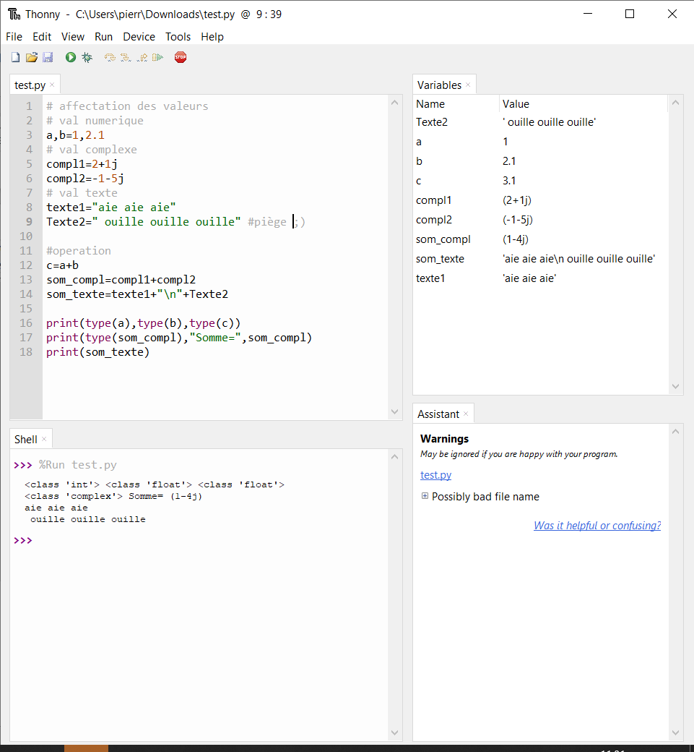
Je comprends :
- que le piège est grossier;)
- que le type de c est float car lors de la somme de a et b il ne peut faire autrement à cause de b
- que le i étant souvent utilisé dans les scripts, l’imaginaire est j et qu’il faut déclarer 1j
- que python peut faire des calculs avec du texte !!
- que jeter un œil dans la fenêtre variable est souvent utile
- que som_texte contient 3 chaînes de caractère dont une "\n" qui sera interprétée comme saut de ligne

Exo – variables et pile mémoire
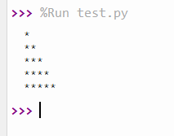
Je veux obtenir dans le shell une pyramide d’étoile comme ceci →
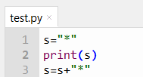
Et mon programme doit commencer par cela →

Coller votre proposition dans la zone texte du dessous !
# Votre script que vous collez ici avec une extrême fierté

Vos notes
Rq : Maintenant, HAL peut se souvenir...
J’insiste sur le s=s+"*" qui DOIT se lire de la droite vers la gauche ← comme ceci :
- je prends la valeur de s et je lui ajoute le texte * (donc si s contient déjà une * cela en fait **)
- j’affecte ce nouveau résultat (donc **) dans la variable s (et donc la valeur de s change et correspond à **)

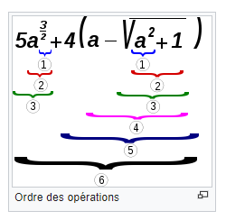
Calculer
Python peut faire des calculs de la même façon qu’un tableur mais vous ne pourrez pas additionner des valeurs numériques avec des valeurs de type texte
La gestion des priorités se fait grâce aux ( ) et non les [ ]
Vous ne devez pas omettre les symboles car 2d n’est pas 2*d
Par curiosité si la variable s contient la chaîne de caractère "**" alors vous pouvez lui demander de calculer grand_S=4*s et alors grand_S aura la valeur ‘********’

Opérateurs et symboles
Symbole | Opération
+ | Addition
- | Soustraction
* | Multiplication
** | Puissance.  Exemple a=2**3 équivaut à affecter 2 à la puissance 3 donc 2*2*2= 8 à la variable a
/ | Division.  Exemple a=13/4 affecte la valeur décimale 3,25 à la variable a
// | Division entière.  Exemple a=13//4 affecte la partie entière donc 3 à la variable a car 13=4*3+1
% | Modulo ou "Reste de la division entière".  Exemple a=13%4 affecte le reste donc 1 à la variable a car 13=4*3+1

Exercices

Exo - calculs et affectation des valeurs

Énoncé
Dans l’éditeur, saisir un script permettant d’afficher les valeurs successives de pour n allant de 0 à 3. sachant que :
S₀ = 2 puis S₁ = S₀ ^{S₀} puis S₂ = S₁ ^{S₁} puis S₃ = S₂ ^{S₂} !

Coller votre proposition dans la zone texte du dessous !
# Votre script que vous collez ici avec une extrême fierté

Un exemple de correction
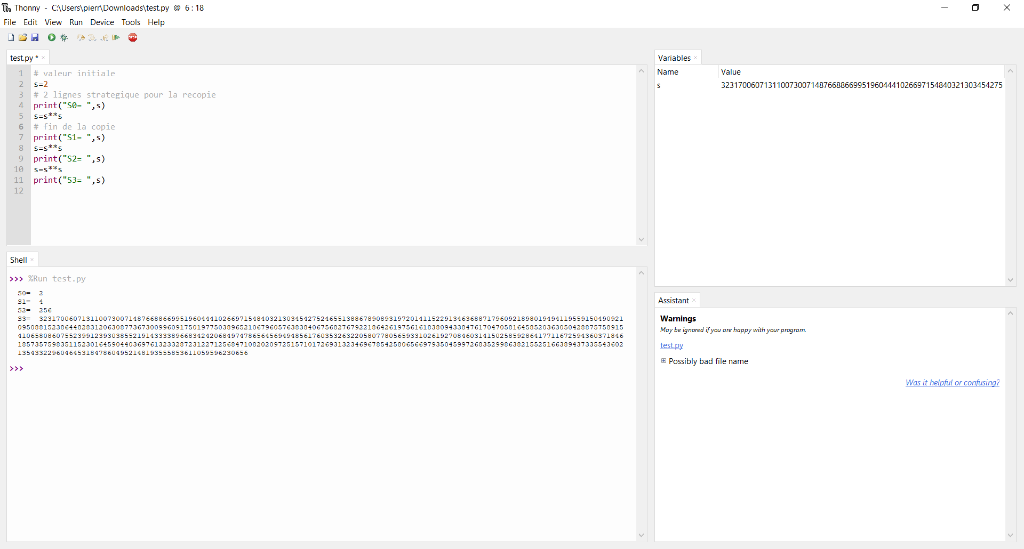
Rq :
- Noter la puissance de calcul de Python avec les entiers, je n’essaye même pas de lire S₃ !
- Noter qu’il n’en est pas de même avec les valeurs décimales, pour les curieux voir ici

Exo – calculs et affectation des valeurs

Énoncé
Soit les relations et
On donne

Dans l’éditeur, écrire un programme permettant d’afficher pour t = 10s les valeurs de la vitesse et de l’énergie cinétique. Vous commenterez votre programme.

# Votre script que vous collez ici avec une extrême fierté

Un exemple de correction
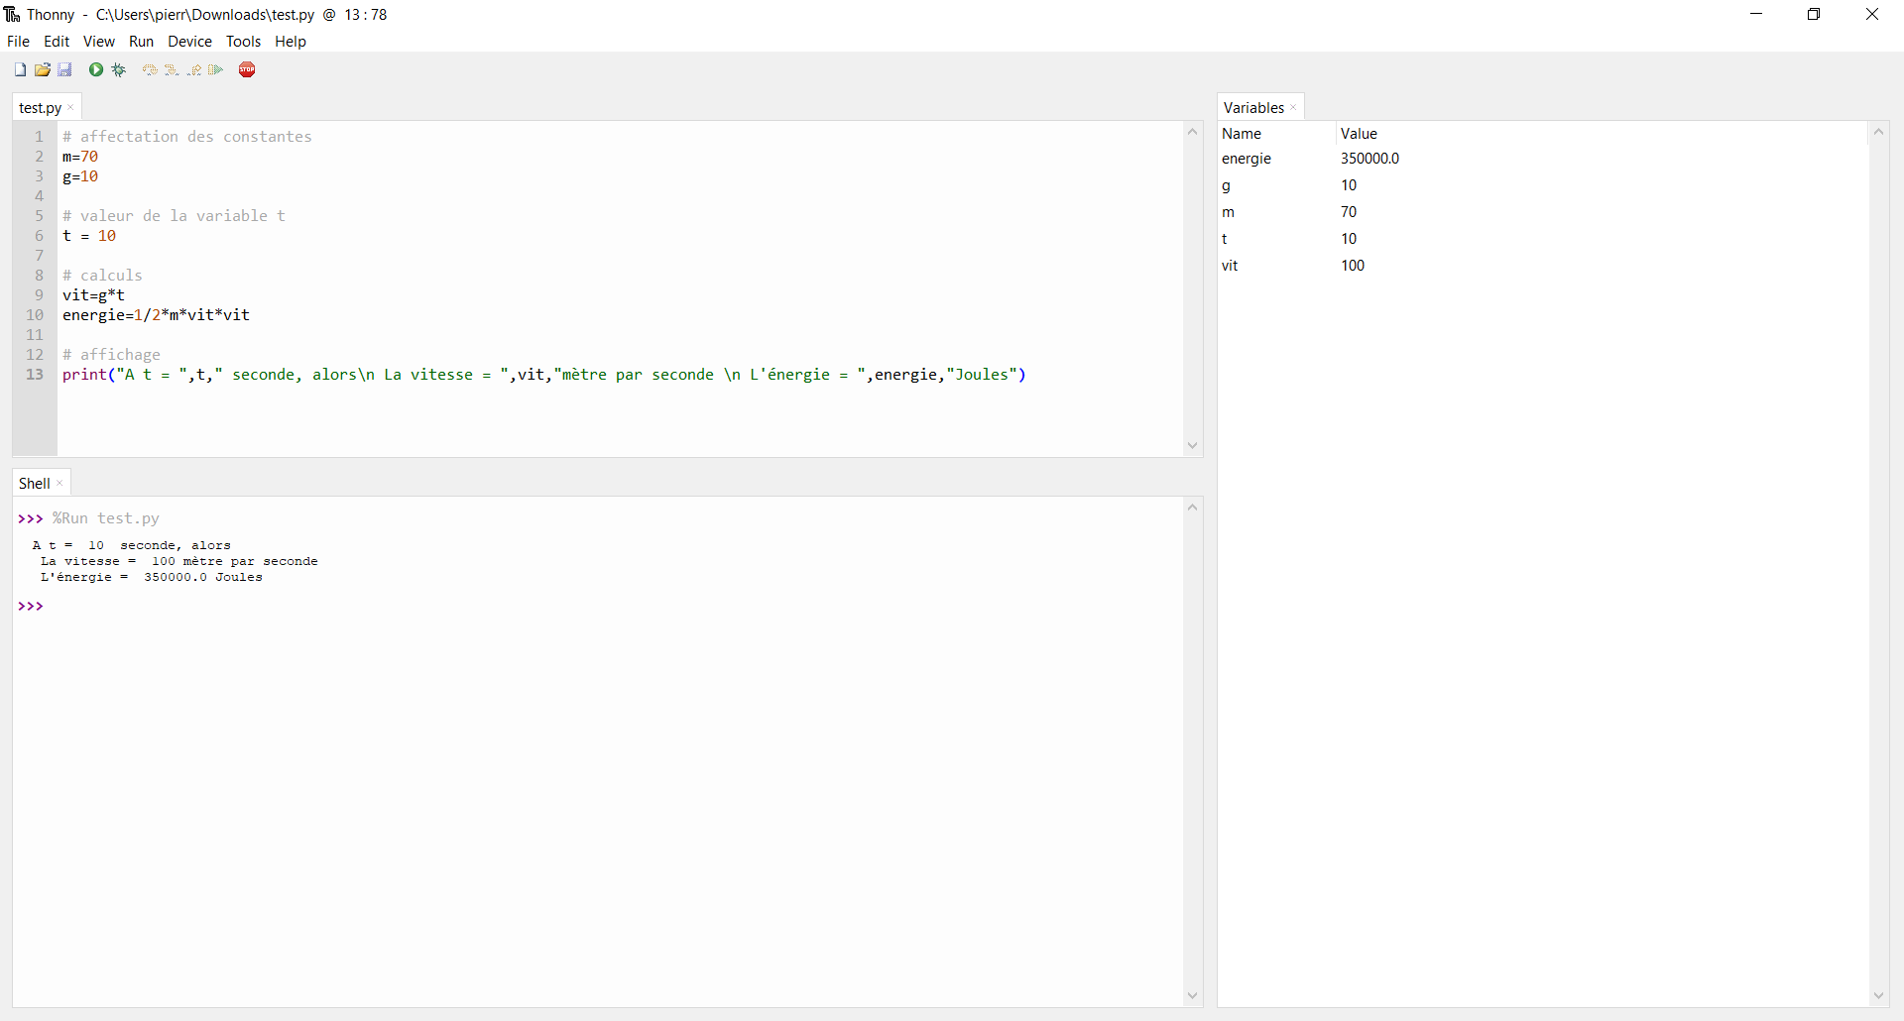

Vos notes
Rq : Je commence à avoir peur !!! HAL peut se souvenir de très grands nombres.
Mais si je calcule S₄ alors je constate que Dieu existe;)
Au fait, vous avez fait probablement plus court dans votre second programme : energie=1/2*m*vit**2

Les séries de données – une liste pour vos mesures
Tant en physique qu’en mathématique, et à l’aire du BigData, les données sont légions… Alors pour pouvoir s’amuser avec il faut pouvoir les enregistrer ! Que dis-je, les enregistrer et les indexer !! C’est là qu’interviennent les listes.
La liste est une variable pouvant contenir plusieurs variables. Elle a le bon goût d’être itérable, donc modifiable, triable, évolutive…
Une liste peut aussi contenir des listes…
Une liste peut mémoriser votre liste de course et mélanger carottes (des nombres) avec serviettes (des chaînes de caractères)
Les données d’une liste sont séparées par des ,
Les éléments d’une liste s’appellent grâce à leurs indices qui sont uniques - un élément par indice
Remarque :
Python peut enregistrer des données dans des variables, des listes, des matrices (array) et des dictionnaires… La commande type(nom_de_votre_variable) vous donne retourne le type en question : int, float, str, array, list, dict….

Commandes et symboles
Commande ou Symbole | Opération
[] | Symbole associé aux listes
[1,2,58,"AA"] | Valeurs de la liste 1 puis 2 puis 58 puis AA (str)  Attention, cette liste n’ayant pas de nom elle ne fonctionne pas dans un script !
nom_de_ma_liste=[ ] | Liste vide [] de nom "nom_de_ma_liste"
a=[]  a.append(25) | a est une liste vide  La méthode append ajoute 25 à la liste a
x=[0,1,2,3]  y=3*x | Concatène 3 fois la liste x dans la liste y donc y contient [0,1,2,3,0,1,2,3,0,1,2,3]
print(x[2]) | Affiche la 3ème valeur de la liste x (si la liste n’a pas 3 valeurs alors message d’erreur index out of range)
print(x[:5]) | Affiche les valeurs de x de l’indice 0 à l’indice 4 !  donc les 5 premières valeurs

Étude d’une liste de valeurs
Numéro de la mesure | 1ère valeur | 2ème | 3... | 4... | 5... | 6ème et dernière valeur
Indice | 0 | 1 | 2 | 3 | 4 | 5
Valeurs de la série x (Abscisse) | 0,5 | 3 | 4,5 | 8,5 | 12 | 25

Pour Python, ces 6 valeurs peuvent être mémorisées dans la liste suivante :
valeur_x=[ 0.5 , 3 , 4.5 , 8.5 , 12 , 25 ]
- N’oubliez pas que le séparateur de décimale est le .
- Les données sont séparées par une ,
- La première valeur 0,5 s’appelle avec valeur_x[ 0 ] (0 étant son indice)
- valeur_x[ 2 ] correspond à 4,5 (si vous pensiez obtenir 3 alors relire;)
- Le contenu complet de la liste s’appelle simplement avec valeur_x

Exercices

Exo – liste et indice

Énonce
Dans l’éditeur :
- créer une liste de nom "vitesse" et contenant les valeurs suivantes :
n° de la valeur | 1 | 2 | 3 | 4 | 5
Vitesse | 0,0 | 0,25 | 0,51 | 1,02 | 2,42

- avec un print(), afficher le contenu de la liste vitesse
- avec un print() faire apparaître la première valeur, la dernière valeur et celle du milieu (la 3ème). Vos valeurs seront séparées par "-"
- avec un print() faire apparaître la différence de vitesse entre 0,51 et 0,25 en appelant les valeurs de la liste vitesse ad hoc
Dans le shell :
- tester ceci et comprenez ce qui se passe dans l’affichage
vitesse[:2]
- tester ceci et comprenez ce qui se passe dans l’affichage
vitesse[5]
- ajouter 5,5 à la liste avec la méthode append
- afficher la liste vitesse

Un exemple de correction
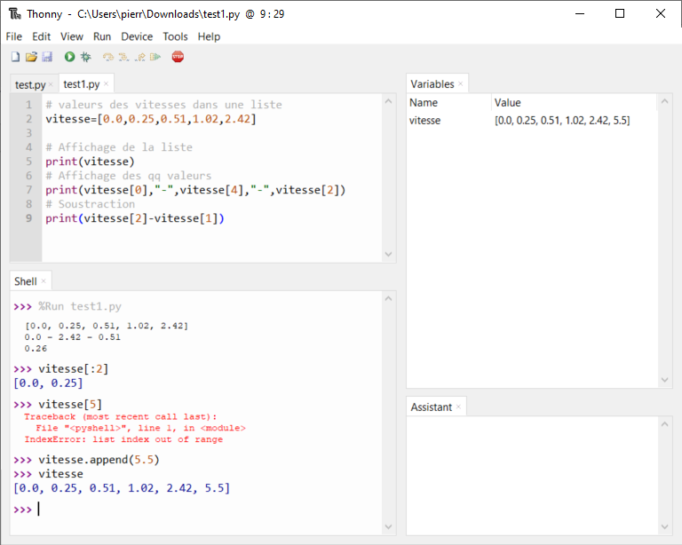
- Noter que dans le shell le print peut être omis
- vitesse[:2] affiche les 2 premières valeurs (indice 0 et 1)
- vitesse[5] n’existe pas car les indices utilisés dans cette liste sont :
0,1,2,3,4

Exo – liste, sous-liste et append

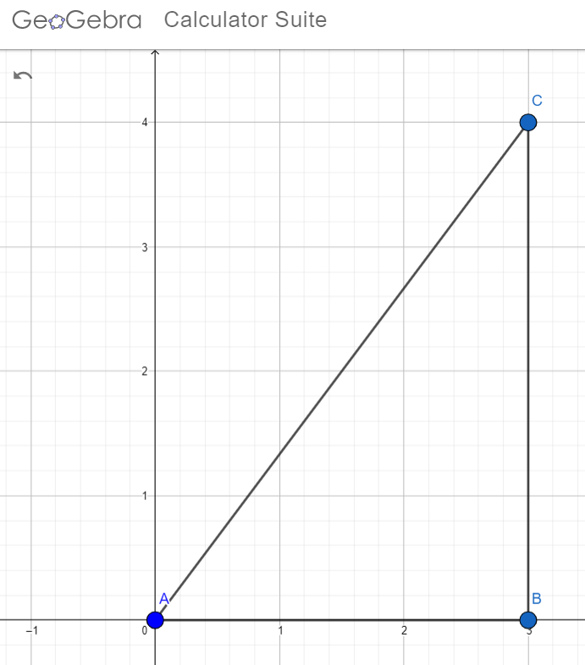
Énonce
Soit le joli triangle suivant rectangle en B →
Dans l’éditeur :
copier/coller le code suivant :
# Liste des points du joli triangle
# la liste point contient 3 sous listes
point=[
["A",0,0],
["B",3,0],
["C",3,4],
]

print(point)
print(point[0])
print(point[1][0])
Tester le script puis comprendre :
- La liste point contient 3 éléments et chaque élément est une liste (donc sous-liste) contenant 3 valeurs :
  - le nom du point i
  - la valeur en abscisse du point i
  - la valeur en ordonnée du point i
- La "profondeur" de la liste point est de 2 niveaux donc je peux appeler l’élément d’une sous-liste de liste avec [indice la liste][indice de la sous-liste].

Dans l’éditeur :
- modifier le script du dessus pour ajouter dans la liste point un nouvel élément - le point D - qui aura les coordonnées du milieu de [A,C].
Vous adapterez les relations suivantes
- afficher la liste point modifiée

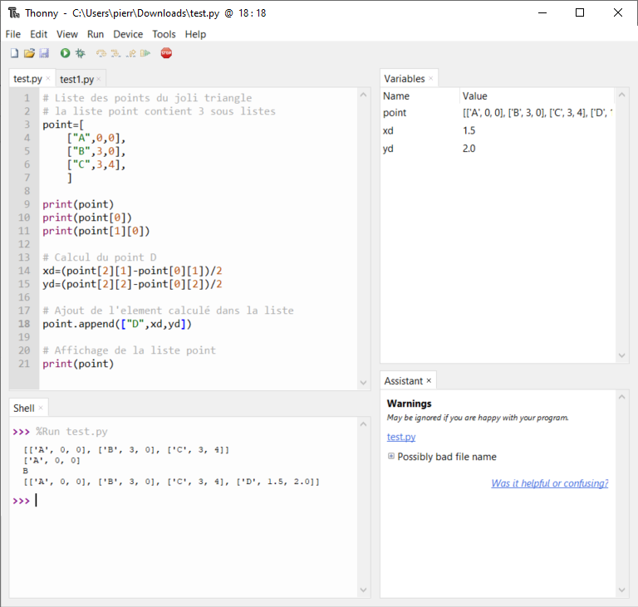
Un exemple de correction

- J’ai décomposé mon raisonnement en calculant xd et yd lignes 14 et 15
=> le code comme cela est plus clair…
- Il est possible de faire autrement évidement !!!

Vos notes
Rq : Bon, et bien HAL semble pouvoir mettre en liste l’humanité entière. Notez qu’il est presque en capacité d’étudier les suites car identifier un terme par U_{n} en maths ou U[n] en info… c’est totalement adaptable !

Le test booléen – avec des si…
Dans certains cas, il faut faire des choix, et pour faire des choix il faut faire des tests. La question commence toujours par si puis après vous avez les choix suivants :
- La condition if (“si”)
- La condition if…else (“si…sinon”)
- La condition if…elif…else (“si…sinon si… sinon”)
Vous connaissez l’expression avec des si on mettrait Paris en bouteille ! Je ne sais pas pour Paris mais il est sûr qu’avec des si on peut faire des scripts sympa.

Commandes
Commande ou Symbole | Opération
if | Si … ce qui suit
else | Sinon … ce qui suit
: | : fin de ligne puis indentation
indentation | 4 espaces
Opérateur de comparaison  - < strictement inférieur  - > strictement supérieur  - <= inférieur ou égal  - >= supérieur ou égal  - == égal  - != différent | Comme = se traduit pas "affecter xxx à la variable…" il est normal que le concept d’égalité s’écrive différemment => ==

Exercices

Exo – Test avec if, si vrai… sinon...

Énoncé
Dans l’éditeur :
copier / coller le script suivant
# Vitesse du point a en m/s
Va = 3
# Vitesse du point b dans une autre unité
Vb = 6
# Que fait la ligne 6?
Vb = Vb*1000/3600

# Ce qui suit est un test
if Va > Vb :
# Si Va est > à Vb alors faire toutes les instructions qui sont indentées(décalées) ci-dessous
print("L’objet a est plus rapide que l’objet b ")
Vmax = Va
else :
# Sinon, faire toutes les instructions qui sont indentées ci-dessous
print("L’objet b est plus rapide que l’objet a ")
Vmax = Vb

# conclusion
print("Cette vitesse maximale est de ", Vmax, " m/s")

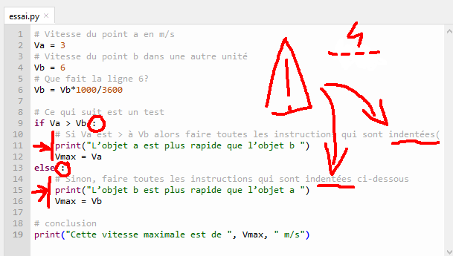
Remarques :
- Vous voyez bien les : ?
- Lignes 10 à 12 = bloc traité si la condition est vrai
- Ligne 14 à 16 = bloc traité si la condition est fausse
- Ligne 18 sans indentation donc toujours traitée, retour au code principal
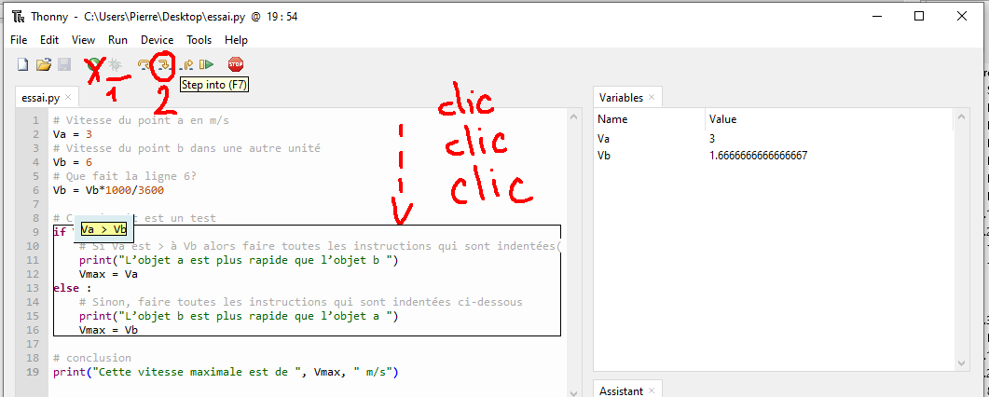
Dans l’éditeur MAIS en mode Débug :
(la bestiole - touche 1)
Executez via la touche "Step into" (F7 – touche 2) instruction par instruction le programme (clic-clic-clic) et comprenez...

Dans l’éditeur :
- modifier le script pour afficher les valeurs de Va et Vb finales !

Un exemple de correction
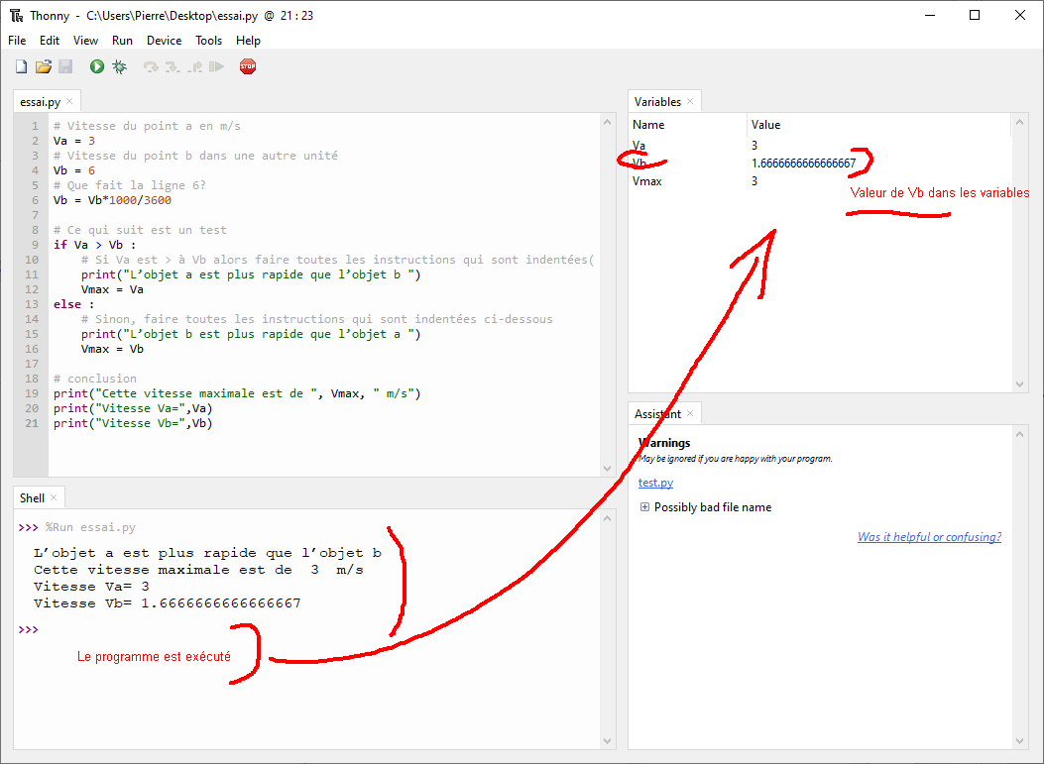
Rq :
- A la fin de l’exécution du programme, la valeur Vb =6 n’existe plus dans les variables car...

Exo – Plusieurs tests if / elif

Énoncé
Étude des solutions des fonctions du second degré. Pour la théorie voir ici si besoin :
https://www.maths-et-tiques.fr/telech/Secondegre2ESL.pdf
En dessous nous étudions :
Attention, vous avez besoin de la racine carrée dans cet exercice donc dans l’état actuel de nos connaissances je rappelle que donc pour le calcul de la racine nous utiliserons la puissance 0,5 !
Attention ceci n’est pas un script mais un algorithme
Mon premier algorithme
Début du programme

Données
Saisir les valeurs de a, b ,c ( paramètres)

Calculs
Calculer delta = b**2 - 4*a*c

Test(s)
Si delta < 0 alors :
signe ← "négatif"
Afficher "Pas de solution dans IR"
sinon :
Si delta = 0 alors :
signe ← "nul"
Calculer x0 = -b/2/a
Afficher x0
sinon :
signe ← "positif"
Calculer x1 qui prend la valeur (-b - racine(delta))/2/a
Calculer x2 qui prend la valeur (-b + racine(delta))/2/a
Afficher x1 et x2
Fin si
Fin si

Affichage finale
Afficher le texte Delta est égal à +delta
Afficher "et Delta est de signe " +signe
Afficher "D’ou les solutions du dessus
^{1er bloc conditionnel}
^{2ème bloc}

Attention ceci n’est pas un script mais un algorigramme
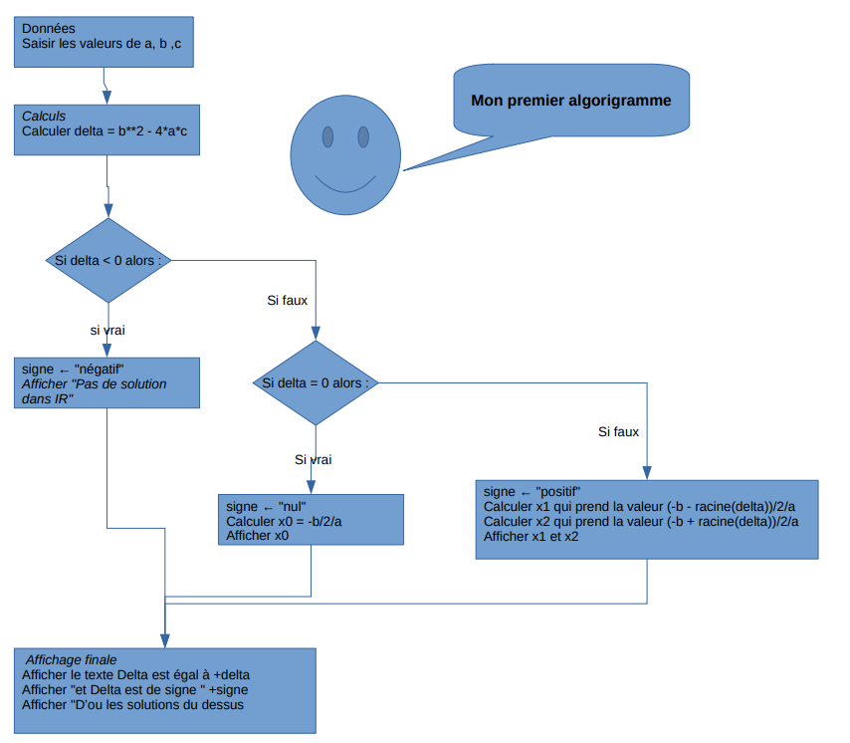
Dans l’éditeur :
- Écrire le script correspondant en utilisant 2 fonctions IF (la seconde est imbriquée dans la première)
- Écrire un autre script avec 1 fonction IF et ELIF

Deux exemples de corrections
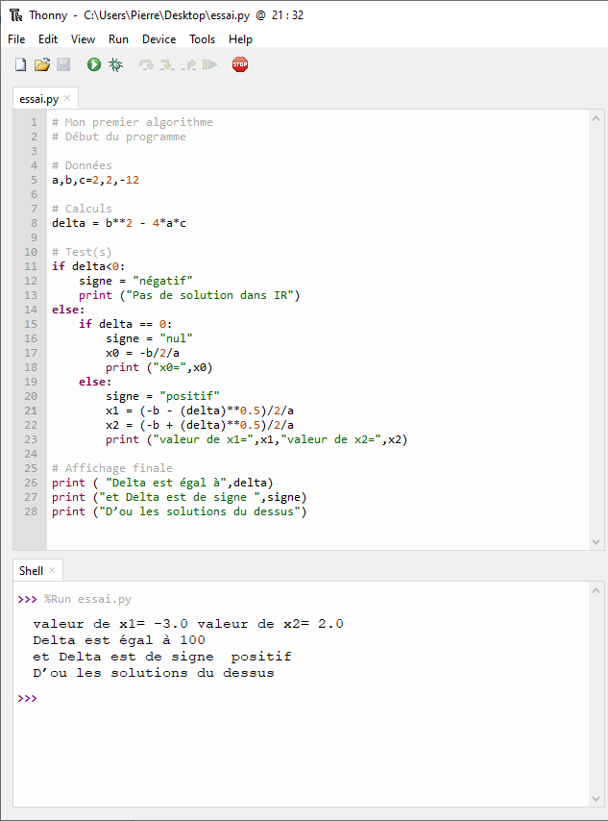Figure 1: 2 fonctions {SI + SINON} imbriquées
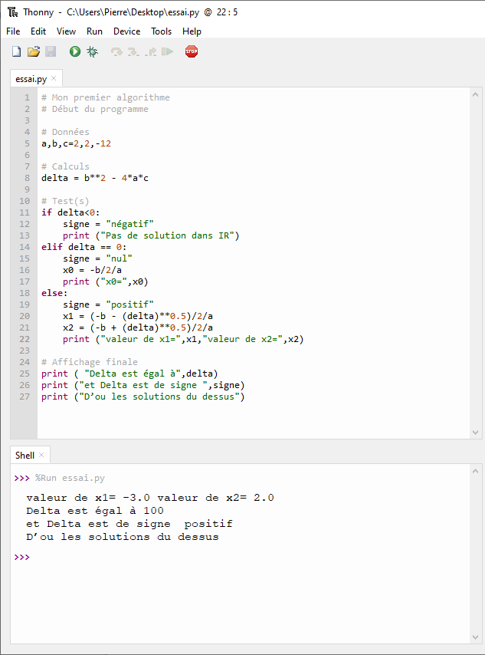Figure 2: Fonction {SI + SINON-SI + SINON}

Vos notes
Rq :
Pour info j’ai copier / coller l’algorithme dans Thonny puis modifier les commandes et les indentations.
Après j’ai lancé le programme avec Run et j’ai constaté que mon programme contenait une erreur ligne 11. J’ai corrigé l’erreur puis relancé et découverte d’une autre erreur… Je me suis fait avoir 4 fois;)).
L’intérêt de la programmation, c’est aussi ça : La démarche essai – erreur ! Plus d’info
Pour en finir avec HAL : maintenant il peut prendre des décisions. Dans le film "2001 l’odyssée de l’espace" elles furent fatales !

Boucle bornée - les tâches répétitives mais ayant une fin
A partir d’ici on va réellement commencer à s’amuser car avec les boucles, un programme peut répéter très rapidement une série de tâche TRÈS rapidement – moi ça me laisse pantois !
La boucle for … in …. : est dite bornée car elle sa fin est connue et programmée => d’ou la notion de boucle bornée.
for i in range(10):
print(i,"au carré donne ",i**2)
print(i,"au cube donne ",i**3)
print("Au dessus les carrés et les cubes pour i allant de 0 à 9 !")

Commandes
Commande ou Symbole | Opération
for | Pour ...
in | … Allant
: | Début du bloc après les :
indentation | 4 espaces
len()  range() ou range(start, stop, step) | Compte les éléments d’une liste  Renvoi une série de valeurs entières

Exercices

Exo – for et suite

Énoncé
L’idée ici, dans l’état de nos connaissances, est de s’amuser à étudier les suites arithmétiques et géométriques en utilisant les relations de récurrences. Pour la théorie voir ici :
https://www.maths-et-tiques.fr/telech/SuitesAG.pdf
On donne :

Notre objectif est d’étudier les 50 premiers termes de ces deux suites et d’utiliser notre niveau actuel de connaissance en python
Dans l’éditeur :
copier/coller le programme du dessous puis exécuter le programme.
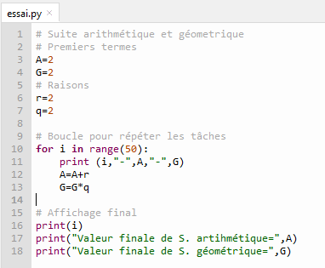
# Suite arithmétique et géometrique
# Premiers termes
A=2
G=2
# Raisons
r=2
q=2

# Boucle pour répéter les tâches
for i in range(50):
print (i,"-",A,"-",G)
A=A+r
G=G*q

# Affichage final
print(i)
print("Valeur finale de S. artihmétique=",A)
print("Valeur finale de S. géométrique=",G)
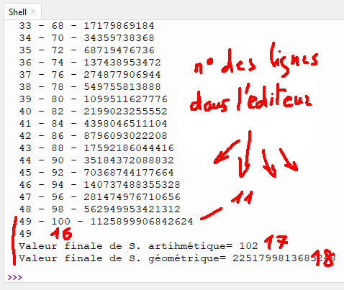
Mon shell me donne →
Comprends les 4 dernières lignes !
- Le 49, c’est la dernière valeur de i qui est parti de 0 pour attendre 50-1
- J’attaque la ligne 10 avec cette dernière valeur
- Le print de la ligne 11 correspond bien alors à
49 - 100 - 1125899906842624
- Je traite la ligne 12 et 13 - je calcule les valeurs suivantes de A et G. Puis je sors de la boucle et traite les lignes 16-17-18 =>
donc les 3 dernières lignes du Shell sont logiques !!!
49 (c’est bien ma dernière valeur de i)
Valeur finale de S. artihmétique= 102 (ici c’est bien la dernière valeur calculée)
Valeur finale de S. géométrique= 2251799813685248 (idem)

Dans l’éditeur :
- modifier ce programme pour que tous les termes des suites A et G soient dans des listes !
Pour vous aider j’ai dans l’idée d’initialiser 2 listes ListeA=[] et ListeB=[] puis avec la méthode append() j’ajoute mes éléments…
# Votre script que vous collez ici avec une extrême fierté

Un exemple de correction
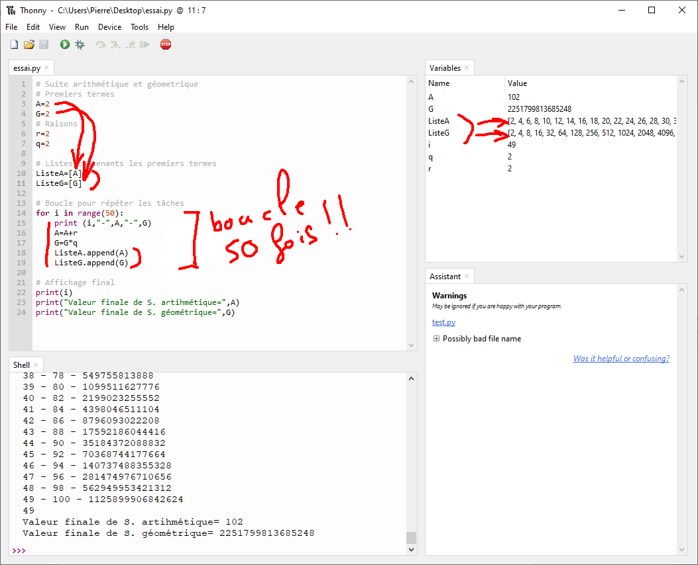
Rq :
Oui je sais… ListeA et ListeG contienne 1 terme en trop;)

Exo – for et somme de série

Énoncé
Un prof de maths nous donne :
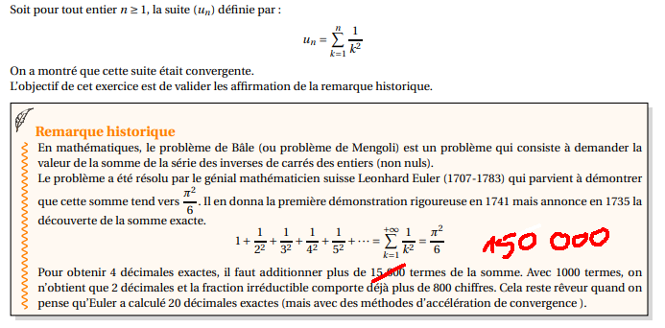
Dans l’éditeur :
- écrivez un script permettant de vérifier que cette somme nécessite non pas 15 000* mais 150 000 termes pour atteindre une précision exacte à 4 décimale. Montrez moi que vous êtes brillants;)
Je donne
* Une erreur historique ? Je penche plutôt pour un coquille dans l’impression

Mes pistes : une boucle, 150000 tours, une valeur que j’écrase...
# Votre script que vous collez ici avec une extrême fierté (même s’il est court, car il est vôtre ! - PT)

Un exemple de correction
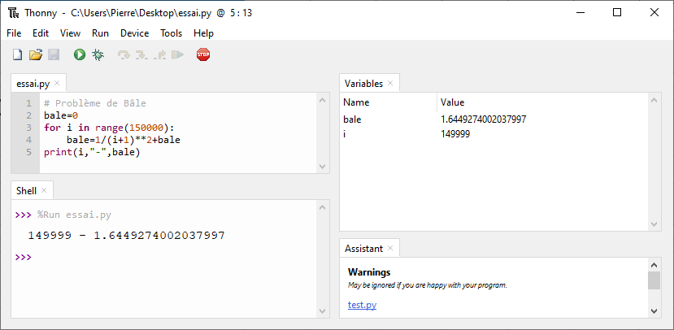
Rq :
- Ligne 4 j’ai besoin de bale pour calculer bale !!! donc je l’initialise ligne 2
- Je vous déconseille de mettre le print de la ligne 5 dans la boucle, car afficher 150000 valeurs ça prend du temps ! Ceci dit testez quand même, vous mourrez moins bêtes;)
- Mon script répond bien à la question car si i=149999 donc ma boucle à tournée 150000 fois et mes 4 premières décimales 1,6449… correspondent bien à
- Vous avez là un script non commenté… vous voyez que les commentaires sont utiles!;)

Exo – for, listes, gestion des indices et append

Énoncé
Étude cinétique d’un objet :
Vous travaillez à l’observatoire du Pic du midi dans le cadre de votre thèse post-doc en tant qu’astronome. Le 26 décembre 2030, au télescope, vous découvrez dans l’espace proche de Jupiter un parallélépipède rectangle de proportion 1:4:9 (les 3 premiers nombres entiers au carré) semblant suivre une trajectoire rectiligne. Cela vous intrigue !
Vous mesurez alors les positions de son centre de gravité (arbitrairement vous placez l’origine des x à t=0) et vous obtenez les mesures suivantes :

Comme il se doit, vous rendez compte à votre responsable de recherche, de l’ancienne école, qui ne maîtrise pas de langage de programmation. Alors celui-ci vous demande :
- "Dites donc, à l’occasion, vous ne pourriez pas me faire une petite étude cinétique de ce truc ?"
Après un instant de réflexion, il ajoute :
- "En restant dans le cadre de la mécanique Newtonienne, hein ! On va rester simple !"
Vous souriez et répondez :
-"OK, je me lance ! Il me faut juste retrouver mes cours de lycée. Je me souviens avoir fait un exercice de ce genre en python en 2020, vous savez, la première année covid !
Cela vous irait ?"
Votre responsable retire ses lunettes pour les nettoyer à l’aide d’un bout de tee-shirt dépassant du short. Sans vous répondre, les yeux dans le vague, il fait demi-tour, suivant ses tongs.
Vous interprétez son départ comme un accord, convaincu d’être à l’aube d’une découverte fondamentale. En pénétrant dans votre modeste bureau – songeur – vous trouvez quand même étrange ces tongs en plein hiver à 2800m d’altitude…
Bon, c’est pas tout, mais il faut s’y mettre :
On donne :

Et on rappelle :

Dans l’éditeur :
- copier/coller le script du dessous afin de vous éviter des erreurs de saisie des valeurs. Vous pouvez le tester pour comprendre les len() si besoin.
# Etude cinétique d'un objet
# t pour le temps en s
# x(t) pour les mesures en m
# ex pour t=0.3s alors x(0.2)=0.45m
t=[0,0.1,0.2,0.3,0.4,0.5,0.6,0.7,0.8,0.9,1]
x=[0,0.05,0.2,0.45,0.8,1.25,1.8,2.45,3.2,4.05,5]

# nombre de valeurs dans les séries
nt=len(t)
nx=len(x)
- compléter le script pour obtenir les valeurs manquantes du tableau du dessous. Les cellules noires resteront sans valeurs ! (En vous grattant la tête vous avez la réponse!). Ces valeurs seront enregistrées respectivement dans une liste de nom v pour la vitesse et a pour l’accélération. Vous afficherez les valeurs de v et de a !

- pour vous aider à ne pas tricher, ma piste:
  - comprendre que pour v je calcule 11-2=9 valeurs et pas 11 et que pour a je calcule 9-2=7 valeurs et pas 9 => je dois probablement faire 2 boucles
  - création de listes vides
  - méthode v.append(delat_x/delta_t) et idem après adaptation pour a
  - n’étant pas sûr de mon coup, j’ai glissé un print(i) pour vérifier ma logique dans les boucles

Un exemple de correction
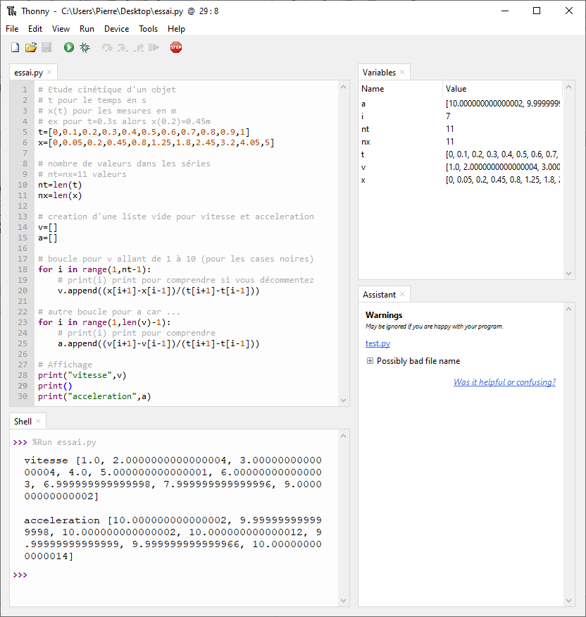
Rq :
- Je dois comprendre la ligne 18 pour les vitesses
- Je dois aussi comprendre la ligne 23 ;-)

Le surlendemain, vous retournez voir votre responsable, chaussé de nouvelles tongs – achetés la veille – le modèle avec des marguerites en plastique – vous trouvez ce modèle vintage mais vous êtes nostalgiques de ces fleurs d’un autre temps.
Vous lui dites :
- "ça y est, j’ai trouvé, c’est fantastique, c’est le premier contact, regardez !"
Vous lui montrez les valeurs des vitesses et accélérations la main tremblante car vous avez un peu froid aux pieds.
Votre responsable reste songeur, son regard pointant sur votre gros orteil gauche – ou est-ce la marguerite qui l’intrigue ?
-"Mais regardez ! Ce monolithe est uniformément accéléré, il se déplace rectilignement, près de Jupiter ! C’est Newtonement impossible !!! Cette objet est vivant ! Ou alors piloté !

Exo – for, liste et calculs

Énoncé
Dans l’éditeur :
- copier/colle le code suivant
- après exécution, commentez le !
# A commenter
masse=[1.2,2,3.5,7.8,9.8,15.4,18,25]

# A commenter
poids=[]

# A commenter
for m in masse:
poids.append(9.81*m) # A commenter

# A commenter
print(poids)
Rq : Avant de commenter ou de téléphoner au professeur Moustache (et pour mourir moins bête), vous devriez peut-être glisser un print(m) dans la boucle juste au dessus du poids.append;). Je dis ça, je dis rien

Vos notes
Bientôt les vacances, d’ou les tongs ;-)))))))

Vous pouvez inventer la suite;)

Boucle non bornée – les tâches répétitives dont je ne connais pas le terme
Dans la vie courante on ne connaît pas toujours le terme d’une tâche répétitive. Par exemple en EPS vous pouvez vous dire :
Dessin 1: Boucle bornée IF
Faire 10 tours de piste :
compter mes foulées
Total de mes foulées.
Mais vous pourriez vouloir étudier votre endurance. Il serait alors plus stratégique de penser ceci :
Dessin 2: Boucle non bornée WHILE
Energie intiale
Tant que energie sup à 0 :
compter mes foulées
energie = energie - Delta
Total de mes foulées.
Total des tours de piste
Le principe de la boucle non bornée est le même que celui de la boucle bornée ! Un petite remarque cependant, avec un FOR tôt ou tard ça s’arrête ! Avec un WHILE ce n’est pas certain…


Le bouton STOP est parfois utile !

Commandes
Commande ou Symbole | Opération
while | Tant que ...
in | … Allant
: | Début du bloc après les :
indentation | 4 espaces

Exercices

Exo – while

Énoncé
Je ne sais pas vous, mais moi j’ai un goût d’inachevé depuis l’exercice 9.2.2.1
Je rappelle le problème de Bâle :
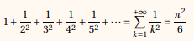
avec

Dans l’éditeur :
- écrire un programme permettant de savoir pour quelle valeur de k cette somme atteint une précision à 4 décimale – donc dépasse tout juste 1,6449 ?

# Votre script que vous collez ici avec une extrême fierté

Un exemple de correction
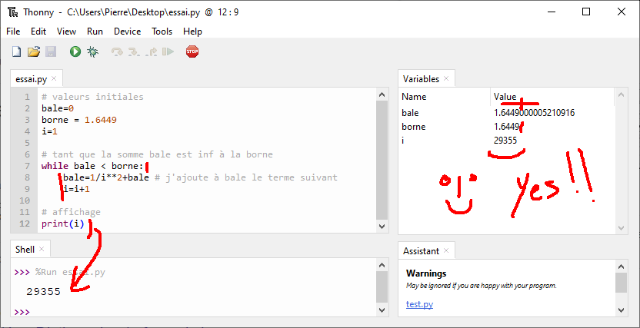
Rq :
- Noter mon manque de rigueur, il est question de k dans le sujet de maths et moi je le nomme i par habitude !
- Bon, ce n’est pas les 15 000 termes annoncés dans l’exo, mais on est loin des 150 000 ! Il semblerait que 29355 termes suffisent ! mais j’ai un doute !?

Exo – while et listes

Énoncé
Dans l’éditeur :
- copier/coller ce script puis l’exécuter !
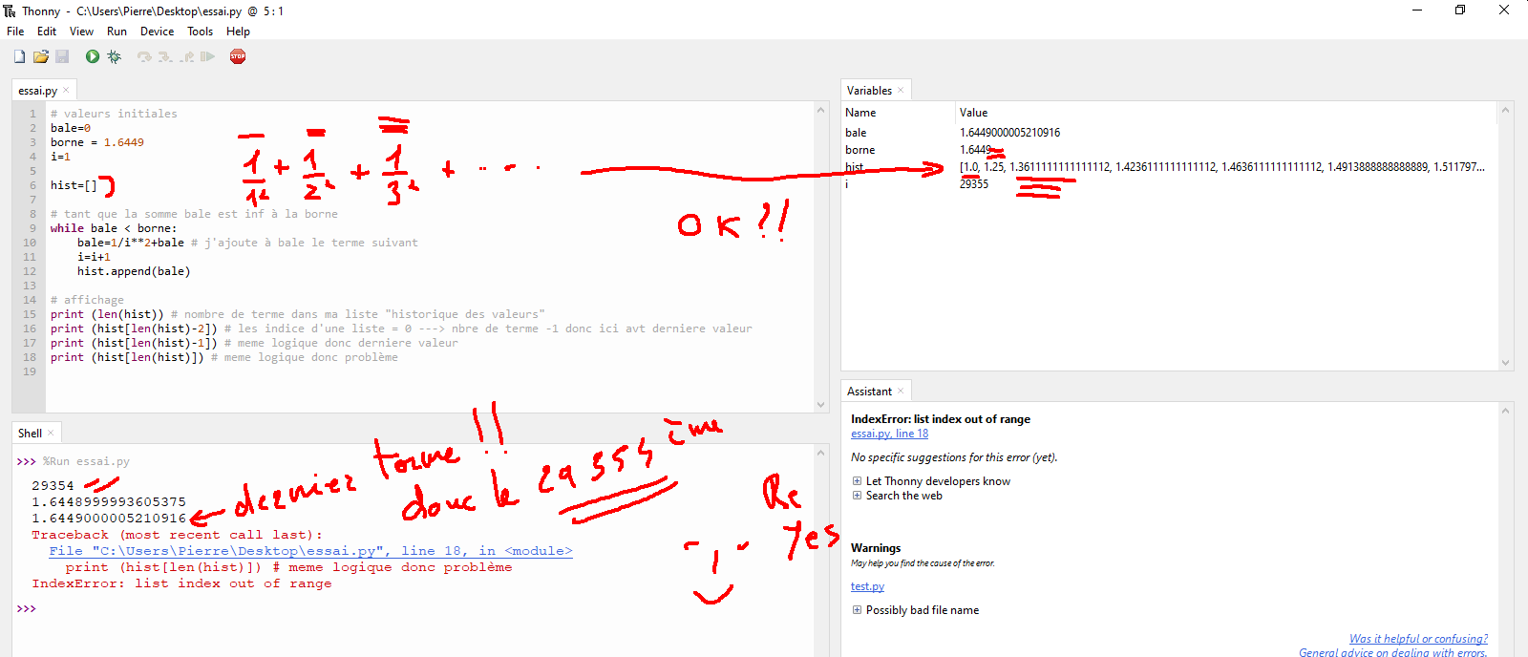
# valeurs initiales
bale=0
borne = 1.6449
i=1

hist=[]

# tant que la somme bale est inf à la borne
while bale < borne:
bale=1/i**2+bale # j'ajoute à bale le terme suivant
i=i+1
hist.append(bale)

# affichage
print (len(hist)) # nombre de terme dans ma liste "historique des valeurs"
print (hist[len(hist)-2]) # les indice d'une liste = 0 ---> nbre de terme -1 donc ici avt derniere valeur
print (hist[len(hist)-1]) # meme logique donc derniere valeur
print (hist[len(hist)]) # meme logique donc problème
- expliquez le code,
- puis conclure en levant mon doute;)

Vos notes
Si besoin...

Les fonctions – pour faire comme en maths
Lorsqu’une tâche doit être réalisée plusieurs fois par un programme avec seulement des paramètres différents, on peut l’isoler au sein d’une fonction. Cela permet de simplifier son code et de le rendre plus lisible. Cette approche est également intéressante si la personne qui définit la fonction est différente de celle qui l’utilise.
- Python propose des fonctions intégrées comme print() par exemple.
- Python propose aussi des bibliothèques regroupant des fonctions par thématique, nous verrons cela plus tard.
- Et Python vous permet aussi de créer vos fonctions…
Un programme ne contenant qu’une fonction ne fait rien, il attend probablement Godot (remarque uniquement pour les lecteurs avertis;)

Commandes
Commande ou Symbole | Opération
def | Abréviation de define en EN = définition en FR
return | Retourne le résultat de la fonction (si pas de paramètres alors pas de return)
: | comme d’hab
indentation | idem
input() | Demande de saisie – la valeur saisie sera de type texte
int() | Transforme le type d’une variable en valeur numérique entière
float() | Transforme le type d’une variable en décimale

Exercices

Exo – def fonction à une variable

Énoncé
Soit la fonction définie pour tout d’équation
# definition de la fonction f de variable x
def f(x):
val=(2*x**4-5/7)/(x+3)
return val

# pour comprendre affichage de f(0) = -5/7/3
print(f(0))

Dans l’éditeur :
- compléter ce script pour calculer et mémoriser dans une liste que vous nommerez point tous les couples de points (x,f(x)) pour x allant de -10 à 10.
Évidement il faudra glisser un si pour éviter la valeur x=-3 !
Bonne chance… Pour vous aider ma piste : Je pense avoir besoin de point[],d’une boucle for, de si et d’append...
# Votre premier script sans aide aucune

Un exemple de construction par essai – erreur (mais sans les erreurs;)
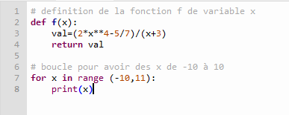
Étape 1 :
Obtenir les x dans le bon intervalle

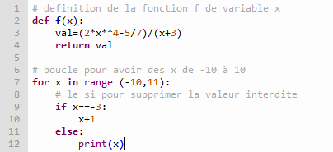
Étape 2 :
Éliminer le x que je ne dois pas calculer sous peine de message d’erreur
A ce stade, je pense que c’est gagné ! Ne me reste plus qu’à appliquer la méthode .append sous le else :

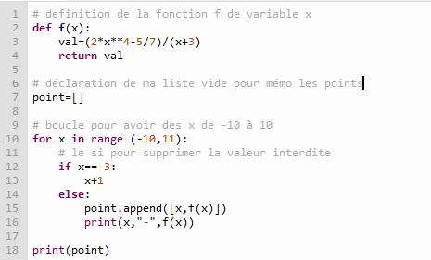
Etape 3 :
Ligne 7 : Création d’un liste vide
Ligne 15 : Ajout des valeurs
Ligne 16 : C’est pour afficher les couples

Ligne 18 : C’est pour afficher la liste

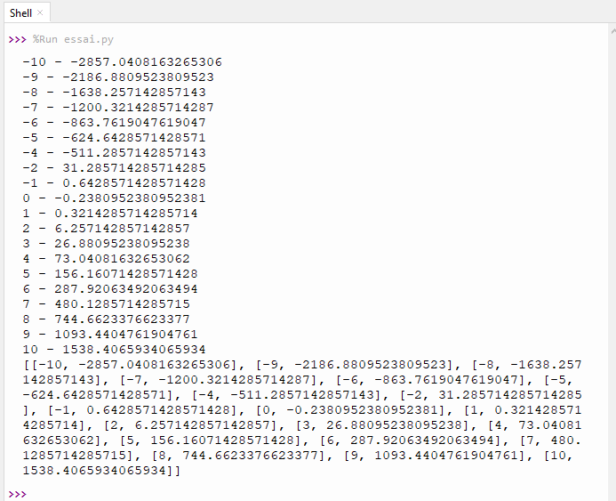
Et j’obtiens cela

Exo – def fonction avec plusieurs variables, input() et int()

Énoncé
Une fonction polynôme de d°2 est toujours du type
Dans l’éditeur :
- dans l’état actuel de nos connaissances nous sommes capables de créer un programme me permettant de :
  - définir un intervalle quelconque et de calculer en fonction du nombre de points désirés le pas entre chaque x par la relation
  - définir f avec les variables x,a,b,c pour envisager tous les cas de l’univers
  - calculer en fonction du pas les couples de points [x,f(x)] et d’en garder la trace dans une liste
# Votre script

Un exemple de construction par essai – erreur
Étape 1 :
Créer une boucle affichant les valeurs des x désirées. Je déclare des valeurs arbitraires pour xmin, xmax, nbre de points

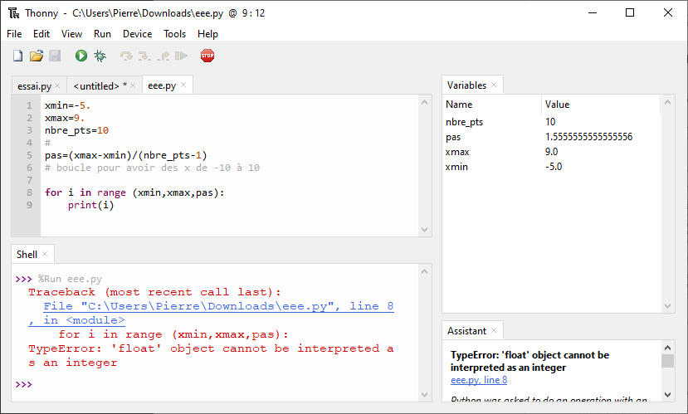
Essai n°1 :
Utilisation de la commande range(min, max, pas)

=>
Ne fonctionne pas ligne 8 car i est de type "int" et la valeur de mon pas est "float"

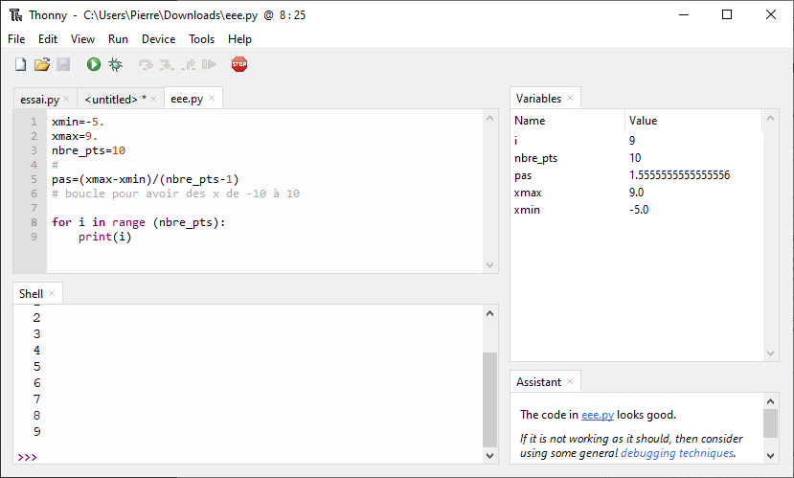
Piste n°1 :
Utiliser le nombre de points dans la boucle car lui sera toujours entier !

=> Ok, j’ai des i de 0 à 9 donc j’ai bien 10 valeurs donc 10 points

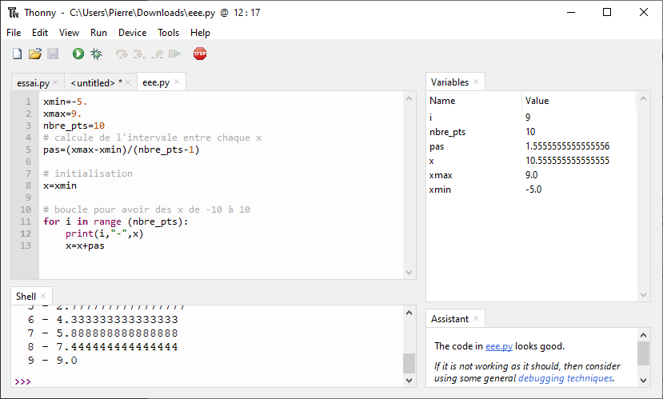
Essai n°2 :
Calculer tous les x, donc dans la boucle

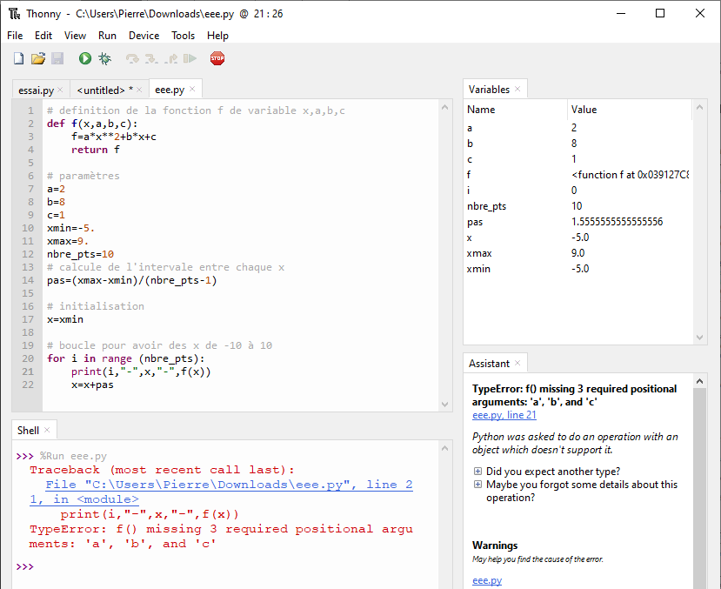
Essai n°3 :
Définir la fonction avec ses paramètres afin de pouvoir ajouter dans ma liste les valeurs de f(x)

=> Erreur indiquée ligne 21!
Et oui, une programme il n’y a pas plus rigoureux !

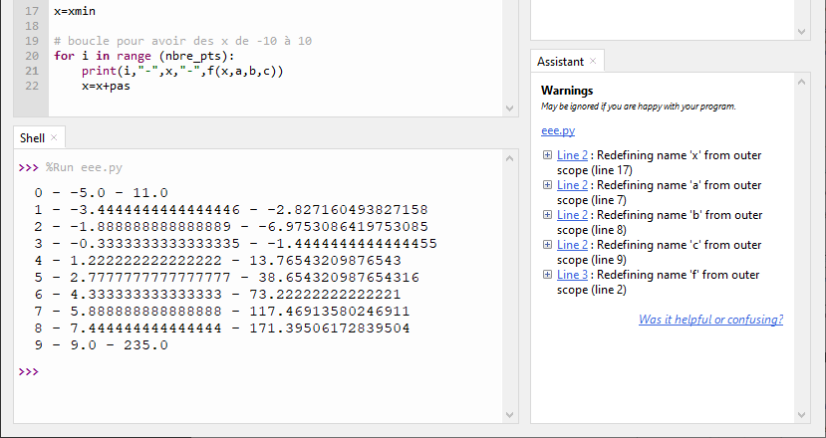
Erreur corrigée ligne 21
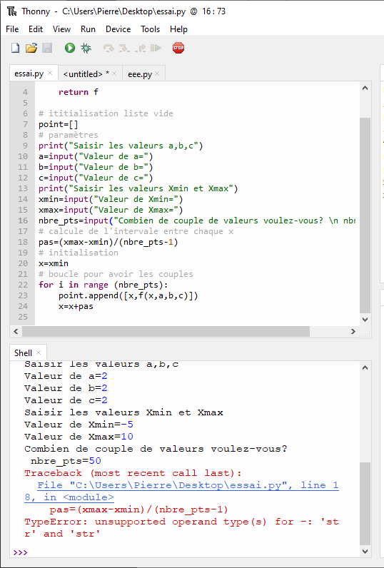
Essai n°4 :
Créer la liste vide point=[] puis avec append ajouter les couples de points. J’en profiterai grâce à la commande input de proposer la saisie des paramètres.

Erreur sournoise, mais ici super importante

Si dans le shell vous taper :
type(nbre_pts)
alors vous aurez <class ‘str’>

Il faut juste forcer ligne 16 le type numérique pour la variable nbre_pts…
Evidement, toutes mes variables numériques via input auront le même problème !!!!

Donc :
a,b,c doivent être de type float()
xmin, xmax de type float()
MAIS
nbre_pts de type int()

Essai final :
YES !
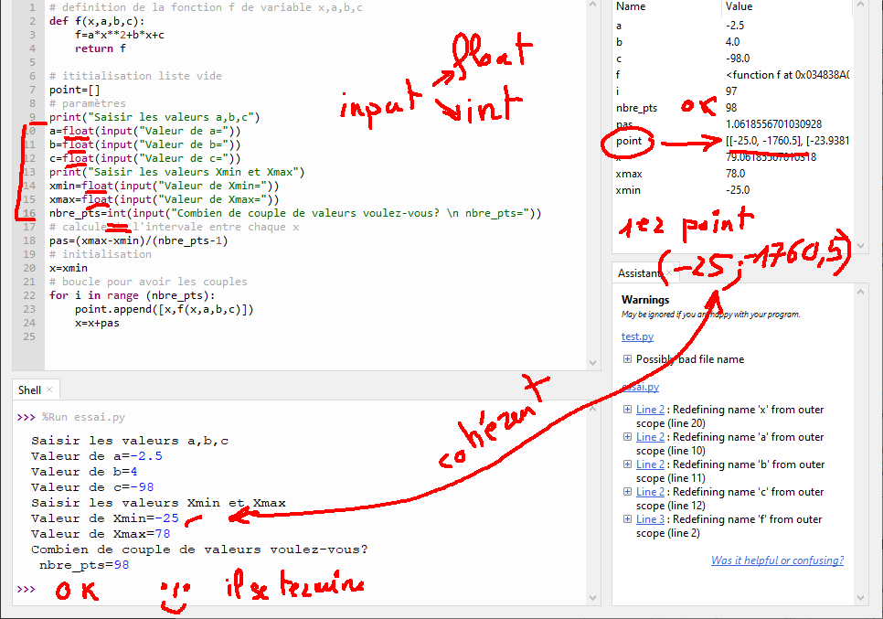
# definition de la fonction f de variable x,a,b,c
def f(x,a,b,c):
f=a*x**2+b*x+c
return f

# ititialisation liste vide
point=[]
# paramètres
print("Saisir les valeurs a,b,c")
a=float(input("Valeur de a="))
b=float(input("Valeur de b="))
c=float(input("Valeur de c="))
print("Saisir les valeurs Xmin et Xmax")
xmin=float(input("Valeur de Xmin="))
xmax=float(input("Valeur de Xmax="))
nbre_pts=int(input("Combien de couple de valeurs voulez-vous? \n nbre_pts="))
# calcule de l'intervale entre chaque x
pas=(xmax-xmin)/(nbre_pts-1)
# initialisation
x=xmin
# boucle pour avoir les couples
for i in range (nbre_pts):
point.append([x,f(x,a,b,c)])
x=x+pas

Vos notes
Si besoin

Présentation des bibliothèques – bienvenue dans l’Alexandrie du XXIème siècle
Résumons, en installant Thonny, vous installez un environnement de développement ET un langage de programmation (python). Vous disposez alors de certaines commandes ou fonction (print, len, etc.). Avec la commande def vous pouvez définir vos propres fonctions dans programme. Et il y a plus fort, en important des bibliothèques, vous pouvez importer des fonctions créées par d’autres !!!
L’histoire ne commencera pas par il était une fois mais par :
- import math as m
import random as r
méthode conseillée car si vous appelez plusieurs bibliothèques, même si elles possèdent un nom de fonction commun celle-ci seront différentiées
m.sin() et r.sin()
ou
- from math import * (import de toutes les fonctions)
from math import pi (import de la fonction pi)
méthode déconseillée pour les mêmes raisons que celles du dessus.

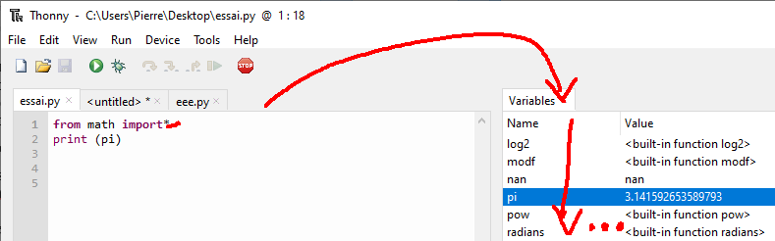
Rq :
Avec Thonny si vous importez tout avec * alors la liste des fonctions de la bibliothèque apparaît dans les variables

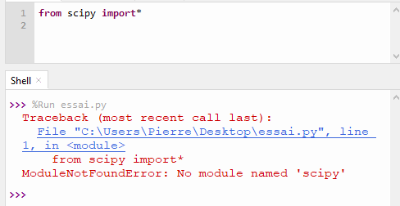
Lors de l’appel de la bibliothèque, si elle n’est pas installée vous aurez un message d’erreur. Voir le chapitre 3.2 de ce cours pour l’installation des bibliothèques.
Ici il me manque le module (bibliothèque) scipy dans Thonny !

Bibliothèques
Les liens du dessous pointent sur des pages en anglais mais un clic droit / traduire peut aider.
Le "problème" des bibliothèques c’est qu’il faut connaître un peu de ses fonctionnalités pour s’amuser avec. Mais n’oubliez jamais qu’internet est votre ami !
Le problème que nous allons avoir est que ces bibliothèques ont des fonctionnalités redondantes… donc nos choix seront cornéliens…
Bibliothèque | Pour quoi faire
import csv | Permet d’importer les données d’un fichier csv
import panda as pd  - https://pandas.pydata.org/pandas-docs/stable/getting_started/intro_tutorials/index.html  - guide sympa PANDAS | Permet l’import de données, et la mise en tableau avec étiquettes de colonnes et de lignes, calculs des indicateurs statistiques
import math as m  - https://docs.python.org/fr/3/library/math.html | fonctions trigo  exp, ln, pi  pgcd  ...
import cmath as cm  - https://docs.python.org/fr/3.5/library/cmath.html | gestion des nombres complexes
import matplotlib.pyplot as plt  - https://matplotlib.org/tutorials/introductory/pyplot.html  - guide sympa MATHPLOTLIB | Permet de tracer et visualiser des données
import numpy as np  - https://numpy.org/devdocs/user/quickstart.html | Permet de gérer et calculer des tableaux matriciels de nombres et de les trier, classer…
import scipy as sc  - https://docs.scipy.org/doc/scipy/reference/ | SciPy est un projet visant à unifier et fédérer un ensemble de bibliothèques Python à usage scientifique. Scipy utilise les tableaux et matrices du module NumPy
import folium  - https://python-visualization.github.io/folium/quickstart.html | Permet de visualiser des objets géolocalisés avec des coord GPS sur une carte OpenStreetMap

Commandes
Commandes | Opération
import ... | Import de la bibliothèque ...
from ... import ... | De la bibliothèque… importer la fonction … (ou *)
dir() | Liste les noms définis par un module

Vos notes
Si besoin

Import de données d’un fichier csv

A lire pour les enseignants
L’importation de valeurs via un fichier csv est la porte d’entrée de l’interopérabilité entre les TP et l’analyse. En ExAO vous exportez vos mesures au format csv : séparateur ; codage UTF 8 puis vous analysez les données en vous appuyant sur la puissance de python !

Commandes
Commande ou Symbole | Opération
import csv  source=open('nomdevotrefichier.csv','r',encoding='utf-8')  for row in csv.reader(source,delimiter=';'):  |... | Via bibliothèque csv  Importation des données d’un fichier csv dans une liste de type string
import pandas as pd  mesures=pd.read_csv('nomdevotrefichier', sep=";",decimal=",",encoding="utf-8")  valeurs=mesures.values.tolist() | Via bibliothèque pandas  Importation des données d’un fichier csv dans une DataFrame que l’on transforme en liste

Exercices

Exo : import csv – Importer les valeurs numériques d’un fichier CSV qui a une 1ère ligne d’en-tête

Énoncé
- Télécharger le fichier csv suivant et localiser le dossier où il est enregistré :
Fichier mesures.csv (données bidons)
- Ouvrir ce fichier avec le bloc note afin de visualiser sa structure
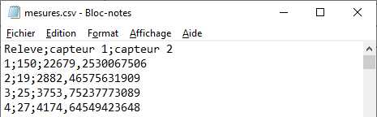
  - Vous observez 3 types de données
    - Releve
    - capteur 1
    - capteur 2
  - Vous observez que le séparateur de champs est le ; - c’est ok
  - Vous observez aussi que le séparateur de décimale est la , et là cela posera un problème car pour python le séparateur de décimale est le .
L’objectif va être de lire ce fichier, et de mémoriser les données dans une liste pour pouvoir en faire des calculs numériques

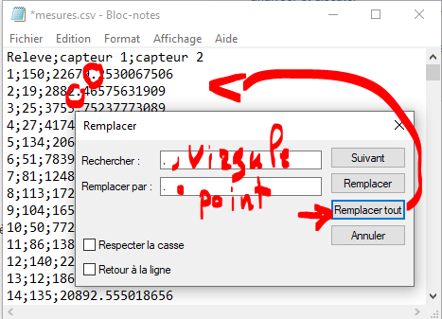
Essai 1
Avec le Bloc Notes :
- Ouvrir le csv, Edition / Remplacer et transformer la , en .
- Écraser le fichier mesure

Avec l’éditeur :
- Copier/coller le script suivant
- Enregistrer le programme dans le même dossier que le fichier csv !
# Essai 1
import csv
source=open('mesures.csv','r',encoding='utf-8')

for row in csv.reader(source,delimiter=';'):
print(row)
- Lancer le programme

Résultat de l’essai 1
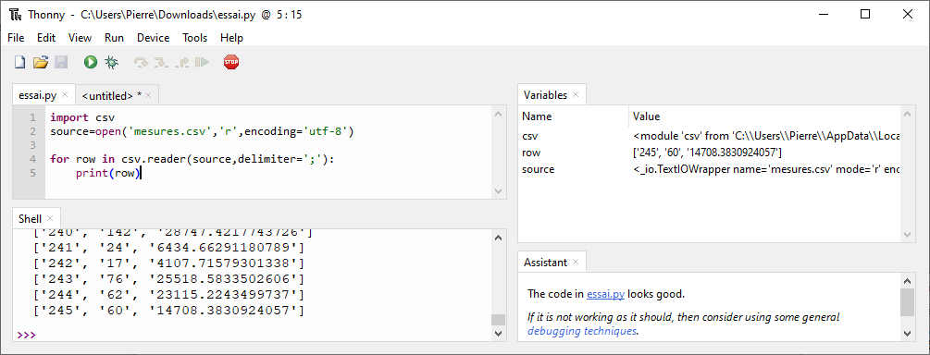
- Ligne 1, import de la bibliothèque csv afin de pouvoir utiliser par exemple le paramètre open de la ligne suivante
- Ligne 2, ouverture du fichier mesures.csv en lecture et un codage utf-8
- Ligne 4, lecture de chaque ligne et je sépare les données entre ;
  - Ligne 5, j’imprime chaque ligne une par une.
(je ne conserve aucune donnée, sauf celle de la dernière ligne – voir la fenêtre variable pour s’en convaincre)
- Je constate que mes données sont toutes de type string (‘245’ ou ‘60’ ou…)
=> problème

Essai 2
Avec l’éditeur :
- Copier/coller le script suivant puis lancer le
# Essai 2
import csv
source=open('mesures.csv','r',encoding='utf-8')

# permet de sauter la première ligne du fichier
reader=csv.reader(source,delimiter=';')
next(reader)

for row in csv.reader(source,delimiter=';'):
print(row)
trans=list(map(float,row))
print(trans)
Résultat de l’essai 2
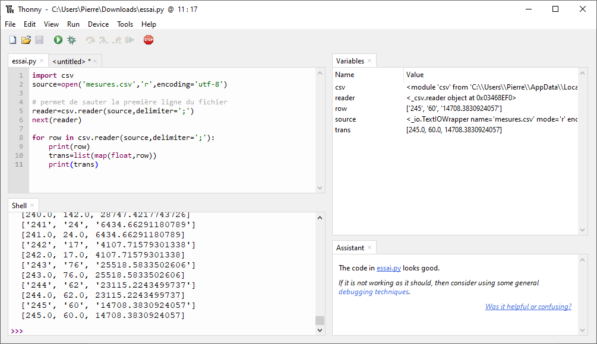
- Les lignes 4 à 6 permettent de sauter la ligne d’étiquette de mon csv car cette ligne ne pourra pas être transformée en valeur numérique
- La ligne 10 transforme (map) le contenu de chaque ligne (boucle) et transforme son contenu en valeurs numériques flottantes puis la commande list transforme le tout en liste et l’affecte à la variable trans
- Je constate bien dans le shell la ligne avec des données type string et la ligne du dessous avec les mêmes données de type float
=> je suis proche de la solution

Essai 3
Avec l’éditeur :
- Copier/coller le script suivant puis lancer le
#Essai 3
import csv
source=open('mesures.csv','r',encoding='utf-8')

#creation liste vide
donnees=[]

#permet de sauter la première ligne du fichier
reader=csv.reader(source,delimiter=';')
next(reader)

for row in csv.reader(source,delimiter=';'):
trans=list(map(float,row))
donnees.append(trans) #remplissage de la liste

print(len(donnees)) #nbre de lignes de données
print(donnees)
print(donnees[0]) #première ligne
print(donnees[0][0],"-",donnees[0][1],"-",donnees[0][2]) #elements de la première ligne
Résultat de l’essai 3
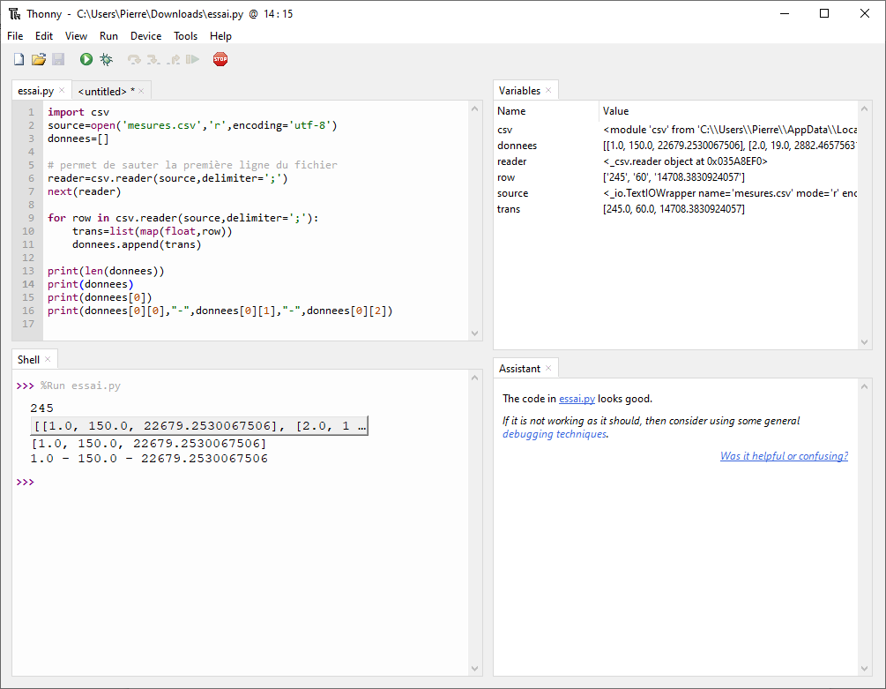

Remarque :
La ligne 16 me prouve que je peux maintenant utiliser les données de ma liste pour d’autres calculs à venir
Bilan
Je retiens donc ce début de script pour créer une liste manipulable sous python en partant de données importées d’un fichier csv.
#
import csv
source=open('nomdevotrefichier.csv','r',encoding='utf-8')

#creation liste vide
donnees=[]

#permet de sauter la première ligne du fichier
reader=csv.reader(source,delimiter=';')
next(reader)

#remplissage de la liste donnees
for row in csv.reader(source,delimiter=';'):
trans=list(map(float,row))
donnees.append(trans)

Exo : import pandas – Importer données d’un fichier csv

Énoncé
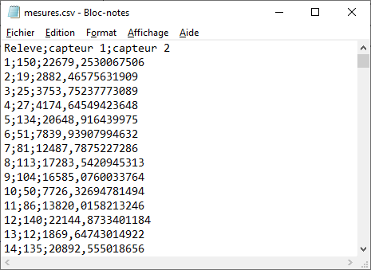
- Télécharger à nouveau le même fichier csv que dans l’exo précédent (il est peut-être préférable de supprimer votre précédent téléchargement) et localiser le dossier où il est enregistré :
Fichier mesures.csv (données bidons)

- Dans l’éditeur, copier/coller le script suivant
#Essai 1
import pandas as pd
mesures=pd.read_csv('mesures.csv', sep=";",decimal=",",encoding="utf-8")

print(mesures),print("^ LIGNE 5 ***************************")
print(mesures.head()),print("^ LIGNE 6 ***************************")
print(mesures.info()),print("^ LIGNE 7 ***************************")
print(mesures.columns),print("^ LIGNE 8 ***************************")
print(mesures.dtypes),print("^ LIGNE 9 ***************************")
- Enregistrer le programme dans le même dossier que le fichier csv !
- Lancer le programme

Résultat de l’essai 1
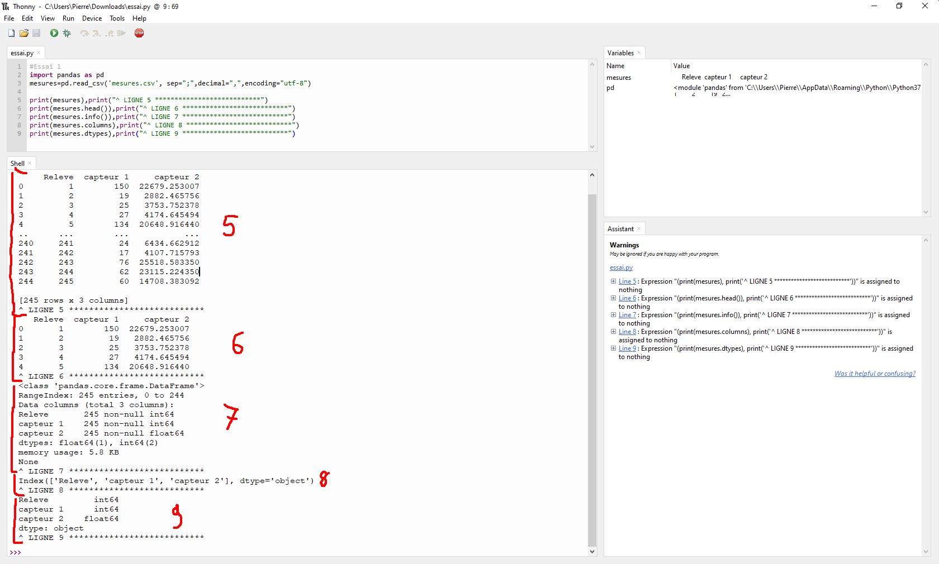
- En 2 lignes, et sans boucle...
- Ligne 1, importation de la bibliothèque pandas
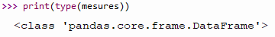
- Ligne 2, lecture du fichier mesures.csv, déclaration du séparateur comme étant le ; déclaration aussi du séparateur de décimale comme étant la , et encodage utf-8. Les données sont enregistrées dans l’élément mesures qui est une DataFrame = Données tabulaires bidimensionnelles, mutables en taille, potentiellement hétérogènes
- Les lignes 5 à 8 nous affiches les données et je comprends :
  - le bloc 5 est le résultat de la ligne 5 et présente les 1ères et dernières lignes des données (DataFrame)
  - le bloc 6 est le résultat de la ligne 6
  - …
=> A ce stade, je peux utiliser toutes les fonctions de pandas, et elles sont nombreuses ! https://www.ipa-troulet.fr/cours/attachments/article/542/DOC_Manipulation_Pandas.pdf
=> MAIS à ce stade je ne gère pas une liste
- Dans l’éditeur, copier/coller le script suivant
#Essai 2
import pandas as pd
mesures=pd.read_csv('mesures.csv', sep=";",decimal=",",encoding="utf-8")
valeurs=mesures.values.tolist()

print(len(valeurs))
print(valeurs)
print(valeurs[0])
print(valeurs[0][0],"-",valeurs[0][1],"-",valeurs[0][2])
- Enregistrer le programme dans le même dossier que le fichier csv !
- Lancer le programme

Résultat de l’essai 2
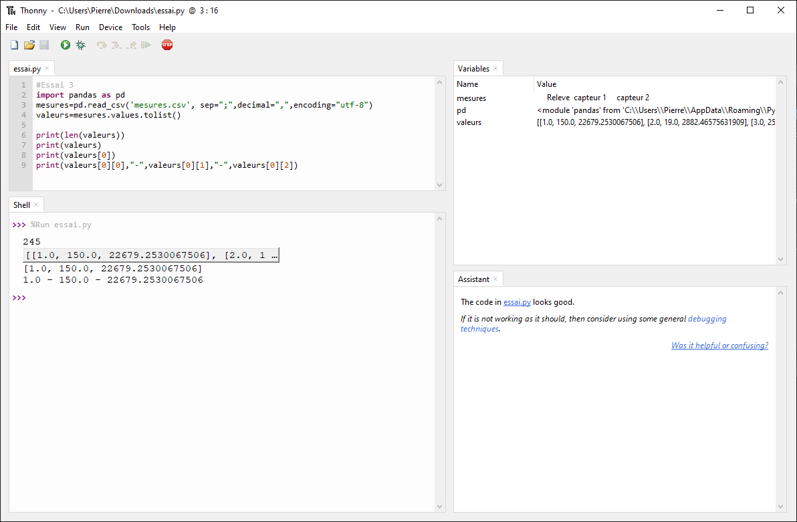
Remarque :
En 3 lignes je retrouve les données en listes. La ligne 9 me prouve que je peux maintenant utiliser les données de ma liste pour d’autres calculs à venir

Bilan
Je retiens donc ce début de script pour créer une liste manipulable sous python en partant de données importées d’un fichier csv.
#
import pandas as pd
mesures=pd.read_csv('nomdevotrefichier.csv', sep=";",decimal=",",encoding="utf-8")
valeurs=mesures.values.tolist()

Vos notes
Si besoin

Utilisation de fonctions en maths et calculs
Cette bibliothèque permet d’accéder à un grand nombre de fonctions mathématiques (sinus, racine carrée, exponentielle, … ) Pour pourvoir utiliser ce module, il faut taper l’instruction :
import math as m
ou
from math import *
ou
from math import sin, pi
Pour info voici la liste des noms des fonctions disponibles le shell en 2 étapes :
- Appel de toutes les fonctions avec le from math import *
- dir()
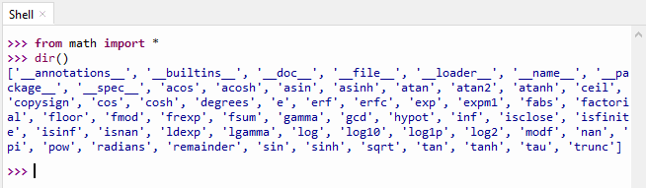

Commandes
Commande ou Symbole | Opération
import math as m | Importe la bibliothèque math. Les fonctions appelées seront précédées de m.
from math import sin,pi | Importe les fonction sin et pi. Attention à ne pas nommer des variables avec le même nom !

Exercices

Exo : Utilisation des fonctions sinus et pi (ou radians) provenant de math

Énoncé
Dans l’éditeur :
Créer un programme qui enregistre dans une liste les valeurs des sinus pour x allant de 0° à 360°. Je rappelle que la valeur de x dans sin(x) doit être en radian !
Vous avez donc besoins de la bibliothèque math et comme le problème est simple (Petit nombre de variables donc peu de risque de nommer une variable avec un nom de fonction) je vous conseille ceci :
from math import *
Ma piste : import de math * - une def de fonction – une liste vide – une boucle et ajout des valeurs dans la liste avec append
# Votre script

Un exemple de correction
Utilisation de pi pour convertir les degrés en radians, je dois donc l’importer aussi !!
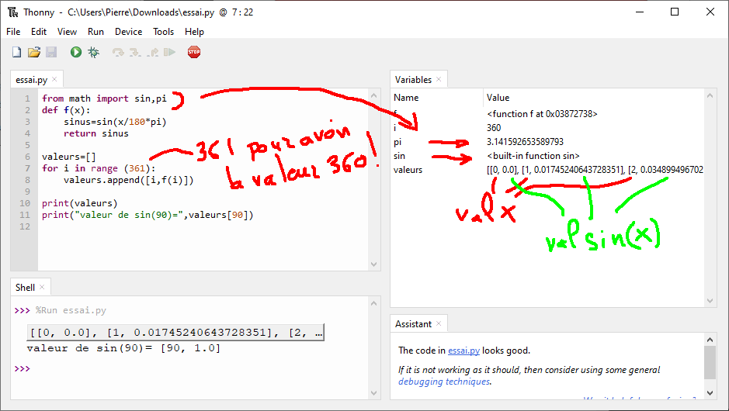
- Évidement vous comprenez le x/180*pi ligne 3
- Notez que j’ai été économe en mémoire en n’appelant que les fonctions sin et pi mais cela aurait évidement fonctionné avec
from math import *

Utilisation de la fonction radians pour la conversion. Notez qu’ici j’importe tout le module donc il me suffit de mettre m. devant les fonctions !
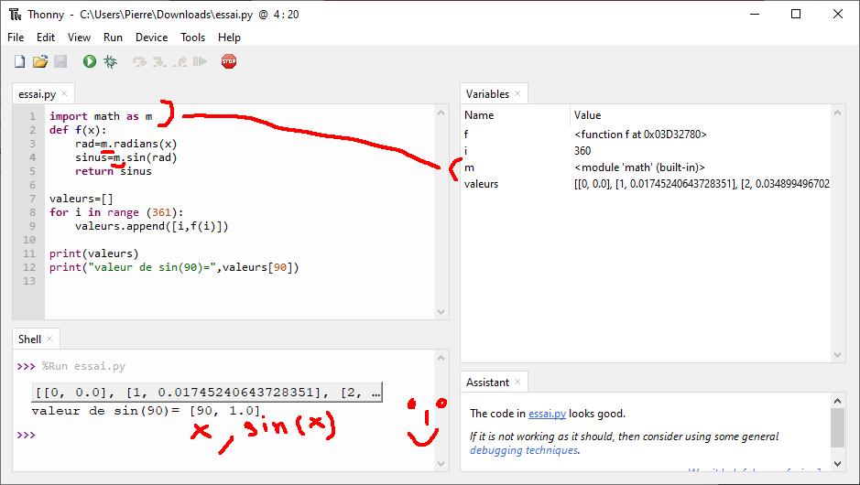
- Vous avez compris le
m.radians
m.sin
?

Exo : Utilisation des fonctions racine et exponentielle, mais pas que...

Énoncé
A l’adresse suivant "https://www.ipa-troulet.fr/cours/attachments/article/542/mesures.csv" se trouve le fichier csv contenant des mesures des 2 capteurs. Vous connaissez déjà son contenu.
Avec l’aide de pandas et de math, créez une série supplémentaire "calcul 1" contenant pour chaque ligne le résultat de :

Étape 1
Testez ce script
#
import pandas as pd
url="https://www.ipa-troulet.fr/cours/attachments/article/542/mesures.csv"
mesures=pd.read_csv(url, sep=";",decimal=",",encoding="utf-8")
valeurs=mesures.values.tolist()

print(mesures.columns)
print()
print(valeurs[0][0],valeurs[0][1],valeurs[0][2])
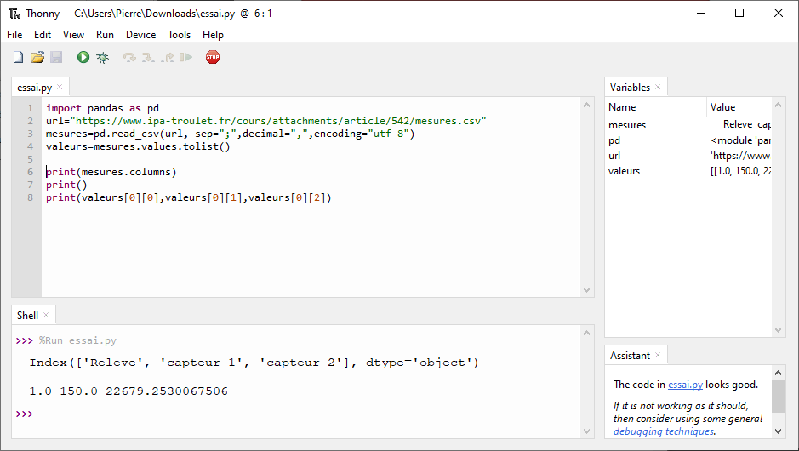
Impressionnant !
Je comprends que :
- url contient une url;)
- que le pd.read_csv() lit le contenu du fichier à distance !!
- le reste je savais déjà…

Au fait, nous sommes tous d’accord, nous utiliserons la liste "valeurs" pour la suite, car valeur est une liste !

Étape 2
Testez ce script puis commentez le !
#
import pandas as pd
#
import math as m

#
url="https://www.ipa-troulet.fr/cours/attachments/article/542/mesures.csv"
#
mesures=pd.read_csv(url, sep=";",decimal=",",encoding="utf-8")
#
valeurs=mesures.values.tolist()
#
n=len(valeurs)

#
for i in range(n):
print(valeurs[i])
#
calcul1=m.sqrt(valeurs[i][2])*m.exp(-valeurs[i][1])
#
valeurs[i].append(calcul1)
print(valeurs[i])
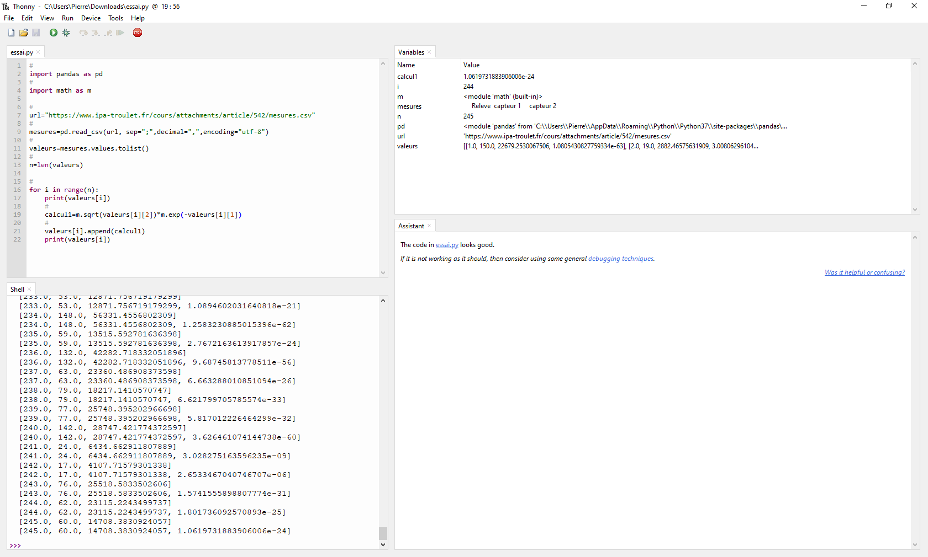

Rq :
Elle est belle la ligne 21
Notez que la 19 est bien aussi;)

Vos notes
Si besoin

Visualisation des données avec matplotlib
Matplotlib est une bibliothèque qui sert à tracer et visualiser des données. En effet, elle permet d’obtenir des graphiques complets et propres avec peu de lignes de code.
Pour importer matplotlib, il faut taper :
import matplotlib.pyplot as plt
On importe matplotlib.pyplot sous le nom plt et ainsi, toutes ses fonctions seront appelées en les faisant précéder de plt.

Commandes
Commande ou Symbole | Opération
import matplotlib.pyplot as plt | Import de la bibliothèque
plt.axis([xmin, xmax, ymin, ymax])  plt.plot(x, y)  plt.title("titre")  plt.xlabel("abscisses")  plt.ylabel("ordonnees")  plt.axhline(y=0,color='black')  plt.axvline(x=0,color='black') | Intervalle du graphe  Représente le point  …  https://courspython.com/introduction-courbes.html

Exercices

Exo : Mise en forme d’un graphique avec matplotlib

Énoncé
Dans l’éditeur :
- Testez le script et comprenez !
# saisie parametres
a,b,c=2,-4,-3

# import bibliot pour le graph -> plt
import matplotlib.pyplot as plt

# calculs de couple x,y via une boucle
x=-10
for i in range(40):
x=x+0.5
y=a*x**2+b*x+c
# placement des points point par points
plt.plot(x,y,'+',color="red")

# mise en forme du graphique
plt.title("Fonction du second degré")
plt.axis([-20, 30, -50, 200])
plt.xlabel("abscisses")
plt.ylabel("ordonnees")
plt.axhline(y=0,color='black')
plt.axvline(x=0,color='black')

# affiche la figure a l'ecran
plt.show()
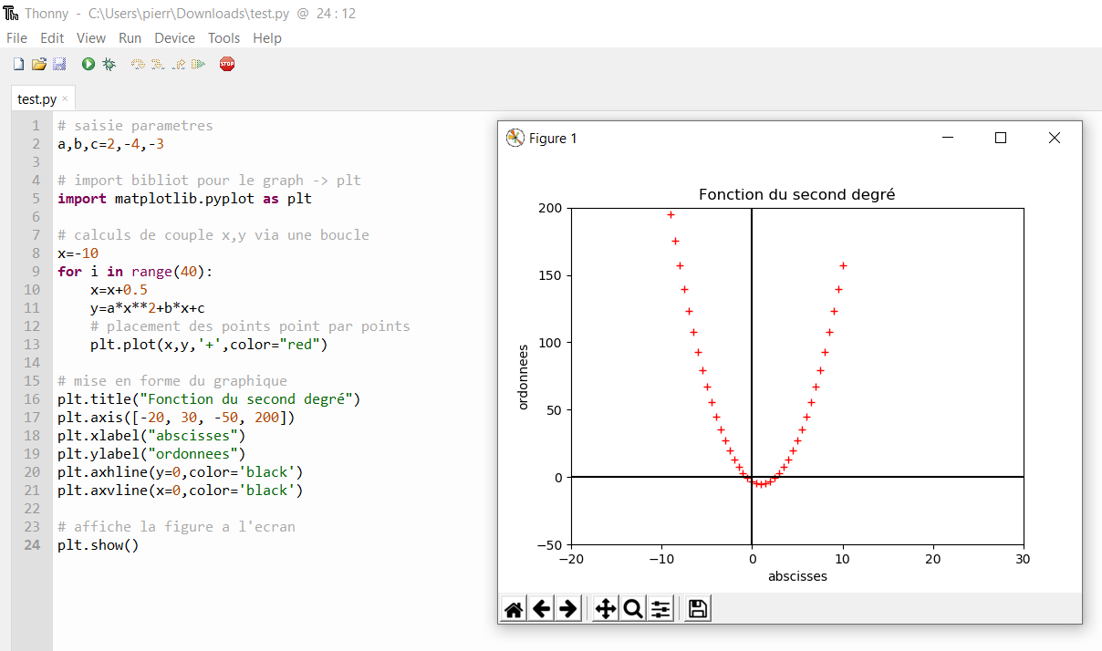
Remarque :
Ici plt.plot(x,y) crée les points dans la boucle donc un par un !

Votre analyse du script
Répondre aux questions suivantes
Quelle est la valeur de départ des x ?
Le pas de calcul de x est de combien ?
Comment faire si je veux des . en bleu et non des croix ?
Quelles lignes font que je visualise les axes ox et oy de mon graphique ?
Quelle ligne gère les valeurs max du graphe ?
Puis-je après exécution du programme appeler une valeur de x ou de y ?

Exo : Faire des graphiques avec matplotlib et numpy

Énoncé
Dans l’éditeur :
# saisie param
a,b,c=2,-4,-3

#calcul de delta
delta=b**2-4*a*c

#affichage
print("résolution de l'équation ",a," x² + ",b," x + ",c)

# condition sur delta dans cet ordre >0 puis ==0 puis <0
if delta>0:
x1=(-b-delta**0.5)/(2*a)
x2=(-b+delta**0.5)/(2*a)
print("Delta est positif donc il y a 2 solutions")
print("x1 =",x1)
print("x2 =",x2)
elif delta==0:
x0=-b/(2*a)
print("Delta est nul donc il y a 1 solution unique")
print("x0 =",x0)
else:
print("Pas de solution dans l'espace de réel")

#représentation graphique
import numpy as np
import matplotlib.pyplot as plt

#encadrement pour le graphique
xmin=float(input("Saisir la valeur de xmin="))
xmax=float(input("Saisir la valeur de xmax="))

x = np.linspace(xmin,xmax,20)
y=a*x**2+b*x+c
plt.plot(x, y,color="blue")
plt.plot(x,y,'o',color="red")

plt.title("Fonction du second degré")
plt.axhline(y=0,color='black')
plt.axvline(x=0,color='black')

plt.show() # affiche la figure a l'ecran

- Copier/coller le script puis exécuter le !
- En mode débug avec la commande Step over (F6) voyez ce qui se passe à la ligne 32 et 33 et comprenez !
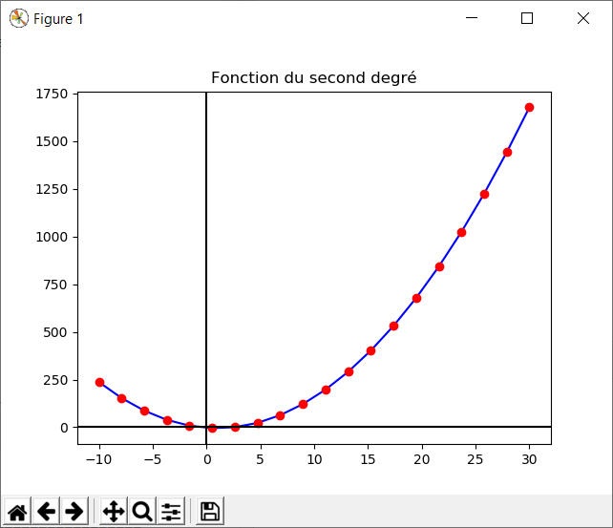

Remarque :
Ici plt.plot(x,y) représente les valeurs des matrices (array) x et y
donc pas de boucle !

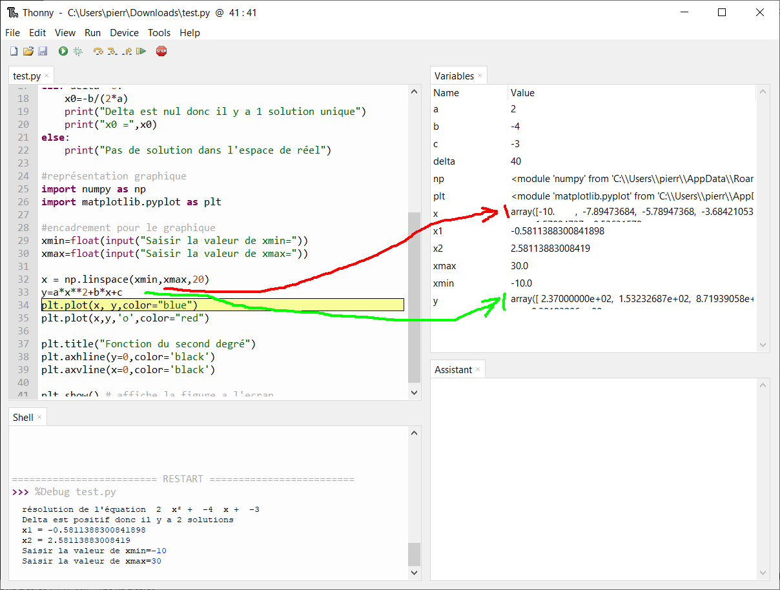

Votre analyse du script
Répondre aux questions suivantes
Les valeurs du graphique sont elles enregistrées dans la mémoire ?
Ligne 29, le float est utile dans quel cas ?
Ligne 32 linspace est une fonction de quelle bibliothèque ?
Ligne 33 la variable y est de quel type ?
Pourquoi y a-t-il deux plt.plot ligne 34 et 35 ?

Exo : Créer un programme permettant de visualiser graphiquement un tirage aléatoire avec remise d’un dé à 6 faces.
Ce qui serait sympa, c’est de laisser le choix à l’utilisateur du nombre de jet

Énoncé
import matplotlib.pyplot as plt
import numpy as np
import numpy.random as npr

''' exemple de commentaire attendu:
la fonction randint génère un nbre aléatoire entre 1 et 6
puis la méthode append ajoute cette valeur dans la variable resultat
La liste résultat est par la suite affichée dans le shell
'''
resultat=[]
for i in range (100) :
resultat.append(npr.randint(1,7)) # tirage aleatoire entre 1 et 6
print(resultat)

''' commenter tout le bloc lignes 18-21

'''
total=[]
for i in range(6):
total.append(resultat.count(i+1))
print(total)

''' commenter tout le bloc ligne 27

'''
des=["dé 1","dé 2","dé 3","dé 4","dé 5","dé 6"]

''' commenter tout le bloc lignes 32-34

'''
plt.title('My title')
plt.xlabel('N° du dé')
plt.ylabel('Nbre de sortie')

''' commenter tout le bloc lignes 39-41

'''
plt.ylim(0,60)
plt.bar(des,total,color="blue")
plt.show()

Dans l’éditeur :
copier/coller le script suivant puis exécutez le !
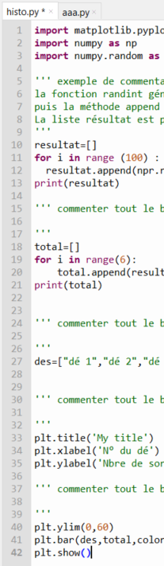

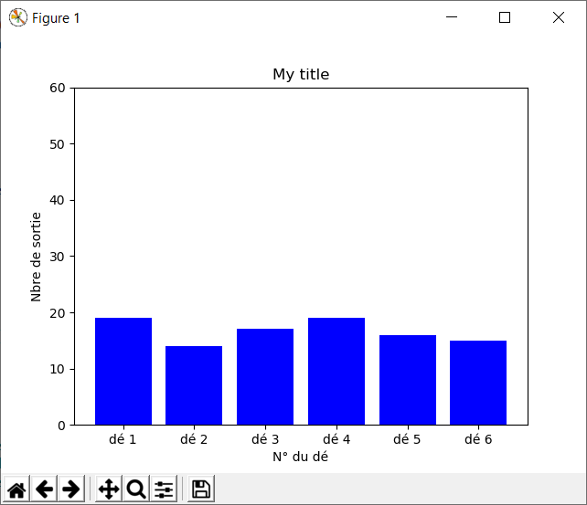

Votre analyse du script
Répondre aux questions suivantes
Combien de bibliothèques sont importées ?
Quel est le type de la variable résultat ?
Quel est le type de la variable total ?
Quel est le type de la variable des ?
Expliquez la ligne 41 ?

Amélioration du script
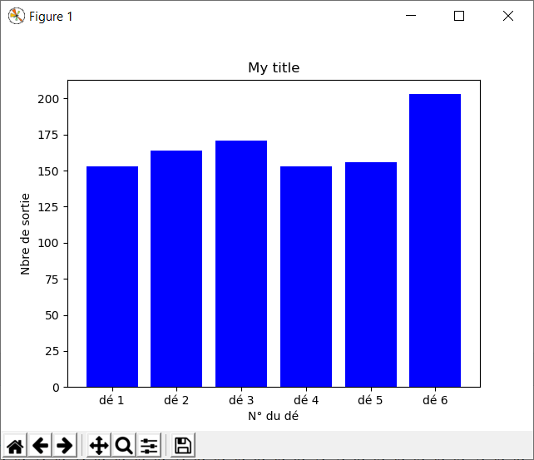
Modifier ce script pour laisser le choix à l’utilisateur du nombre de jets avec un input ! Vous devrez probablement supprimer la ligne
plt.ylim(0,60)
mais pour quelle raison ?

Remarque :
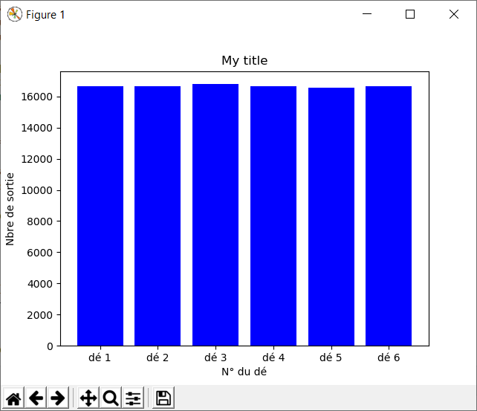
Si vous testez 1000 ou 10000 tirages, ça passe !
Pour 100000, j’obtiens le graphique mais après je dois fermer Thonny !!!

Script commenté
# Votre script commenté

Exo : Dessiner des vecteurs avec matplotlib
La commande est quiver. Un vecteur nécessite les coordonnées de son point de départ puis la projection sur l’axe des x et des y.

Énoncé
Dans l’éditeur :
- copier/coller puis exécuter le script suivant :
#
import matplotlib.pyplot as plt

# Initialisation
xo = 0 # m
yo = 0 # m
vox = 10 # m.s-1
voy = 20 # m.s-1

fig, ax = plt.subplots()
vecVit = ax.quiver(xo,yo,vox,voy, angles='xy', scale_units='xy', scale=3, label="vitesse", color="purple")
vecVit = ax.quiver(xo+10,yo+10,20,-20, angles='xy', scale_units='xy', scale=2, label="vitesse", color="red")

ax.axis([ -1, 20, -5, 15 ])

fig.show()
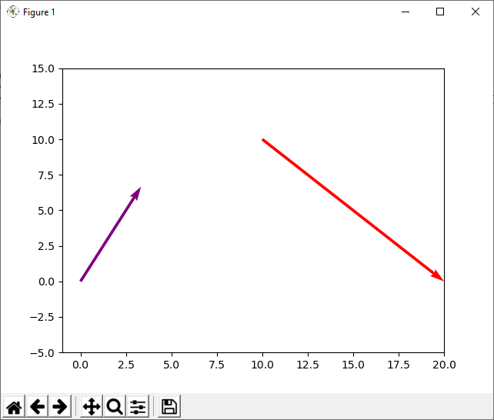
Pour comprendre :
- https://matplotlib.org/3.1.1/api/_as_gen/matplotlib.pyplot.quiver.html
Pour impressionner :
- https://matplotlib.org/3.1.1/gallery/images_contours_and_fields/trigradient_demo.html#sphx-glr-gallery-images-contours-and-fields-trigradient-demo-py

Vos remarques

Étude idéalisée d’un tir de projectile dans le vide (idéal car pas de frottement de l’air et gravité constante en tout point de la trajectoire)
Les bases théoriques sont :
- Vidéo démontrant les relations (attention son z(t) est notre y(t))
https://www.youtube.com/watch?v=UUghMeBqn-g
- Système d’équations horaires
- A rapprocher des équations horaires définies dans le script par :
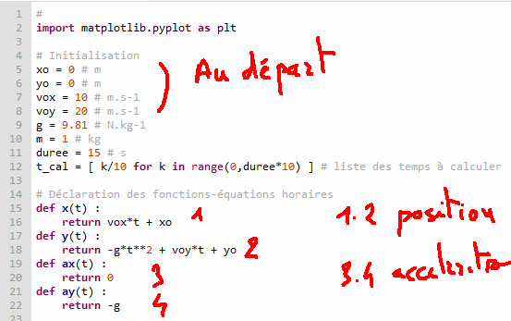
Dans l’éditeur :
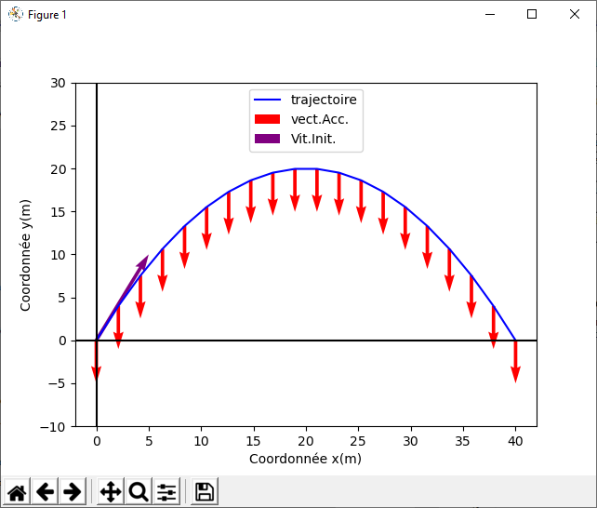
- copier/coller puis exécuter le script suivant :
#
import matplotlib.pyplot as plt
import numpy as np

# Initialisation
xo = 0 # m
yo = 0 # m
vox = 10 # m.s-1
voy = 20 # m.s-1
g = 10 # N.kg-1
m = 1 # kg
duree = 4 # s

tps = np.linspace(0,duree,20)

# Déclaration des fonctions-équations horaires
def x(t) :
return vox*t + xo
def y(t) :
return -0.5*g*t**2 + voy*t + yo
def ax(t) :
return 0
def ay(t) :
return -g

# Corps du programme
X = [ x(t) for t in tps ] # X et Y sont les listes des coordonnées de l'objet
Y = [ y(t) for t in tps ]
Ax = [ ax(t) for t in tps ] # Ax et Ay sont les listes contenant les différentes valeurs de ax et ay
Ay = [ ay(t) for t in tps ]

fig, v = plt.subplots()
trajectoire = v.plot(X,Y, label="trajectoire", color="blue")
vecAcc = v.quiver(X, Y, Ax, Ay, angles='xy', scale_units='xy', scale=2, label="vect.Acc.", color="red")
vecVit = v.quiver(xo, yo, vox, voy, angles='xy', scale_units='xy', scale=2, label="Vit.Init.", color="purple")

v.axhline(y=0,color='black')
v.axvline(x=0,color='black')
v.axis([ -2, 42, -10, 30 ])
v.set_xlabel("Coordonnée x(m)")
v.set_ylabel("Coordonnée y(m)")
v.legend(loc='upper center')

fig.show()

Votre analyse du script
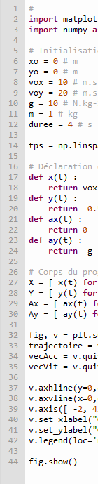
Répondre aux questions suivantes :
Expliquez vox et voy aux lignes 8 et 9.

Expliquez pour vous avez 20 vecteurs rouge .

Expliquer pourquoi le vecteur vitesse n’est représenté qu’une fois

Amélioration du script – ReD
Vous aussi vous trouvez dommage qu’il n’y ait pas la représentation des vitesses pour tous les points X,Y de la trajectoire…
Modifier le script pour obtenir :
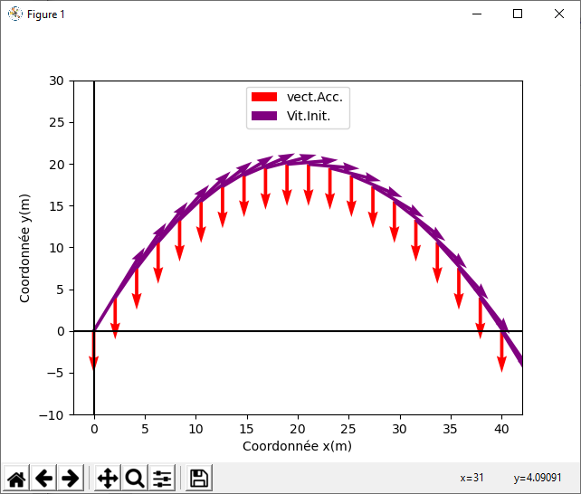

Proposition de correction
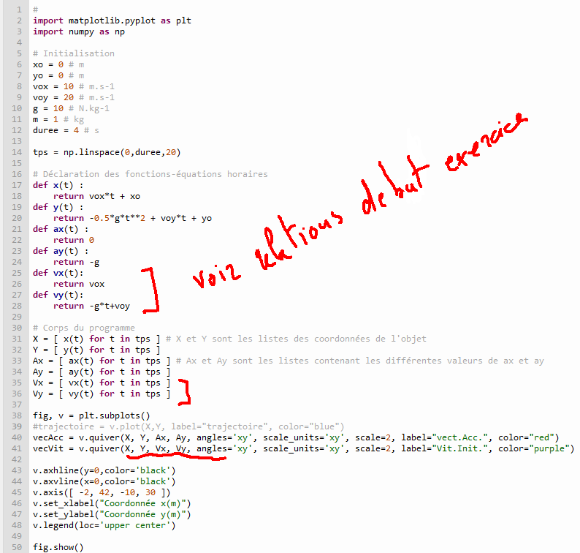

Exo : Créer des animations avec matplotlib.animation

Énoncé
Dans l’éditeur :
- copier/coller puis exécuter le script suivant :
import numpy as np
import matplotlib.pyplot as plt
import matplotlib.animation as animation

k = 2*np.pi
w = 2*np.pi
dt = 0.01

xmin = 0
xmax = 3
nbx = 100

x = np.linspace(xmin, xmax, nbx)

fig = plt.figure() # initialise la figure
line, = plt.plot([],[])
plt.xlim(xmin, xmax)
plt.ylim(-1,1)

# fonction à définir quand blit=True
# crée l'arrière de l'animation qui sera présent sur chaque image
def init():
line.set_data([],[])
return line,

def animate(i):
t = i * dt
y = np.cos(k*x - w*t)
line.set_data(x, y)
return line,

ani = animation.FuncAnimation(fig, animate, init_func=init, frames=100, blit=True, interval=20, repeat=False)

plt.show()

Votre analyse du script

Exo : Créer des animations en créant un objet puis en l’effaçant

Énoncé
Dans l’éditeur :
- copier/coller puis exécuter le script suivant :
import matplotlib.pyplot as plt
import math
plt.ion() # force la mise à jour de l'affichage du graphique apres chaque modification
for i in range(100):
plt.cla() #efface l’image
plt.axis([-5, 5, -5, 5])
plt.quiver(0, 0, 4*math.cos(i/10), 4*math.sin(-i/10), angles='xy', scale=1, scale_units='xy')
plt.pause(0.01) #la valeur de la pause
plt.show()

Votre analyse du script

Vos notes
Si besoin

Faire de la physique avec scypi
SciPy est une collection d'algorithmes mathématiques et de fonctions pratiques construits sur l'extension NumPy de Python. Il ajoute une puissance significative à la session Python interactive en fournissant à l'utilisateur des commandes et des classes de haut niveau pour manipuler et visualiser les données.
Pour plus d’info :
https://docs.scipy.org/doc/scipy/reference/index.html

Commandes
Commande ou Symbole | Opération
from scipy import linregress | Importation du sous-module fftpack pour la transformée de Fourier
from scipy import integrate | … techniques d’intégration
from scipy import interpolate | … techniques d’extrapolation

Exercices

Exo : Extrapoler une courbe en partant de points

Énoncé
Dans l’éditeur :
- copier/coller ce script puis l’exécuter
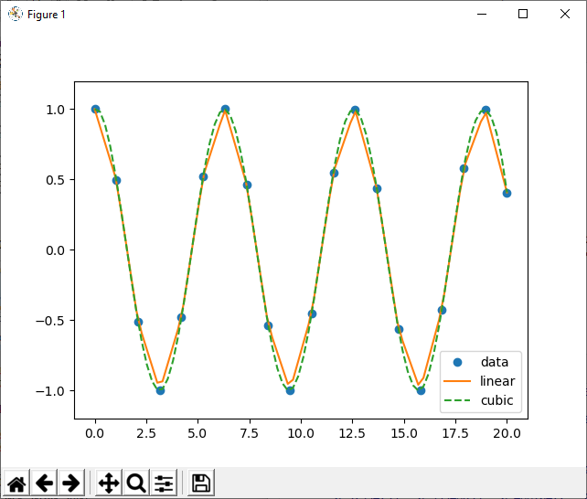
from scipy.interpolate import interp1d
import numpy as np
import matplotlib.pyplot as plt

x = np.linspace(0, 20, 20)
y = np.cos(x)

f = interp1d(x, y)
f2 = interp1d(x, y, kind='cubic')

xnew = np.linspace(0, 20, 80)

plt.plot(x,y,'o',xnew,f(xnew),'-', xnew, f2(xnew),'--')
plt.legend(['data', 'linear', 'cubic'], loc='best')
plt.ylim(-1.2,1.2)

plt.show()

Votre analyse du script
Répondre aux questions suivantes :
Que contient la liste x ?
Que contient la liste y ?
Que représente graphiquement f ?
Que représente graphiquement f2 ?

Exo : Calculer une droite de régression en partant de points

Énoncé
Dans l’éditeur :
- copier/coller le script puis exécuter le.
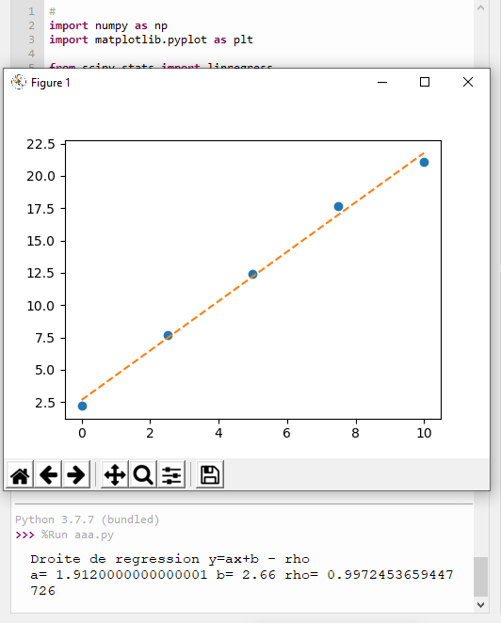
#
import numpy as np
import matplotlib.pyplot as plt

from scipy.stats import linregress

x=np.array([0,2.5,5,7.5,10])
y=np.array([2.2,7.7,12.4,17.7,21.1])

(a,b,rho,_,_)=linregress(x,y)
print( "Droite de regression y=ax+b - rho")
print( 'a=',a,'b=',b,'rho=',rho)

plt.plot(x,y,'o')

y=a*x+b
plt.plot(x,y,'--')

plt.show()

Votre analyse du script
Répondre aux questions suivantes :
Que représente une droite de régression ?
Quel sens donnez-vous à rho ?
Expliquez ce que représente graphiquement le premier plt.plot ?
Expliquez ce que représente graphiquement le second plt.plot ?

Vos notes
Si besoin

Table des matières
1 - Sources inspirantes 2
2 - Introduction 2
3 - Présentation de l’IDE Thonny 3
3.1 - Téléchargement et installation 3
3.2 - Ajout des bibliothèques 3
3.2.1 - Procédure 3
3.2.2 - Liste des bibliothèques à installer 4
3.3 - Vos notes 4
3.4 - Présentation de l’environnement de développement intégré – EDI ou IDE en anglais 5
3.4.1 - Présentation en vidéo 5
3.4.2 - Les fenêtres de l’environnement 5
3.4.3 - L’exécution d’un programme 7
3.5 - Vos notes 7
4 - Afficher des données dans le shell et parler à python 8
4.1 - Commandes 8
4.2 - Exercices 8
4.2.1 - Exo – print 8
4.2.2 - Exo – print et input 9
4.3 - Vos notes 10
5 - Stocker des données dans des variables 11
5.1 - Commandes 11
5.2 - Exercices 12
5.2.1 - Exo – variables et affichage 12
5.2.2 - Exo – variables et pile mémoire 13
5.3 - Vos notes 13
6 - Calculer 14
6.1 - Opérateurs et symboles 14
6.2 - Exercices 14
6.2.1 - Exo - calculs et affectation des valeurs 14
6.2.2 - Exo – calculs et affectation des valeurs 15
6.3 - Vos notes 16
7 - Les séries de données – une liste pour vos mesures 17
7.1 - Commandes et symboles 17
7.2 - Exercices 18
7.2.1 - Exo – liste et indice 18
7.2.2 - Exo – liste, sous-liste et append 19
7.3 - Vos notes 20
8 - Le test booléen – avec des si… 21
8.1 - Commandes 21
8.2 - Exercices 22
8.2.1 - Exo – Test avec if, si vrai… sinon... 22
8.2.2 - Exo – Plusieurs tests if / elif 24
8.3 - Vos notes 26
9 - Boucle bornée - les tâches répétitives mais ayant une fin 27
9.1 - Commandes 27
9.2 - Exercices 27
9.2.1 - Exo – for et suite 27
9.2.2 - Exo – for et somme de série 30
9.2.3 - Exo – for, listes, gestion des indices et append 31
9.2.4 - Exo – for, liste et calculs 34
9.3 - Vos notes 34
10 - Boucle non bornée – les tâches répétitives dont je ne connais pas le terme 35
10.1 - Commandes 35
10.2 - Exercices 35
10.2.1 - Exo – while 35
10.2.2 - Exo – while et listes 37
10.3 - Vos notes 38
11 - Les fonctions – pour faire comme en maths 39
11.1 - Commandes 39
11.2 - Exercices 39
11.2.1 - Exo – def fonction à une variable 39
11.2.2 - Exo – def fonction avec plusieurs variables, input() et int() 43
11.3 - Vos notes 48
12 - Présentation des bibliothèques – bienvenue dans l’Alexandrie du XXIème siècle 49
12.1 - Bibliothèques 50
12.2 - Commandes 50
12.3 - Vos notes 51
13 - Import de données d’un fichier csv 52
13.1 - Commandes 52
13.2 - Exercices 52
13.2.1 - Exo : import csv – Importer les valeurs numériques d’un fichier CSV qui a une 1ère ligne d’en-tête 52
13.2.2 - Exo : import pandas – Importer données d’un fichier csv 56
13.3 - Vos notes 59
14 - Utilisation de fonctions en maths et calculs 60
14.1 - Commandes 60
14.2 - Exercices 60
14.2.1 - Exo : Utilisation des fonctions sinus et pi (ou radians) provenant de math 60
14.2.2 - Exo : Utilisation des fonctions racine et exponentielle, mais pas que... 62
14.3 - Vos notes 63
15 - Visualisation des données avec matplotlib 64
15.1 - Commandes 64
15.2 - Exercices 64
15.2.1 - Exo : Mise en forme d’un graphique avec matplotlib 64
15.2.2 - Exo : Faire des graphiques avec matplotlib et numpy 67
15.2.3 - Exo : Créer un programme permettant de visualiser graphiquement un tirage aléatoire avec remise d’un dé à 6 faces. 69
15.2.4 - Exo : Dessiner des vecteurs avec matplotlib 72
15.2.5 - Exo : Créer des animations avec matplotlib.animation 77
15.2.6 - Exo : Créer des animations en créant un objet puis en l’effaçant 78
15.3 - Vos notes 78
16 - Faire de la physique avec scypi 79
16.1 - Commandes 79
16.2 - Exercices 79
16.2.1 - Exo : Extrapoler une courbe en partant de points 79
16.2.2 - Exo : Calculer une droite de régression en partant de points 80
16.3 - Vos notes 81

